Государственное бюджетное общеобразовательное учреждение
«Волгоградская школа-интернат «Созвездие»

Интеграция основного общего и дополнительного образования
в ГБОУ «Созвездие» г. Волгограда – важнейший ресурс
успешной социализации и адаптации детей с ОВЗ

Выполнила:
Капустина Нина Валентиновна,
учитель технологии,
педагог доп. образования
ГБОУ «Созвездие» г. Волгограда

Волгоград, 2020
СОДЕРЖАНИЕ

ВВЕДЕНИЕ 3
ГЛАВА 1 Теоретические аспекты проблемы 5
1.1 Психолого-педагогическая характеристика категории «Дети с ограниченными возможностями здоровья» 5
1.2 Законодательные решения об образовании детей с ОВЗ 5
1.3 Особенности адаптации детей с ОВЗ в условиях общеобразовательной школы 6
ГЛАВА 2 Социализация обучающихся с ОВЗ в ГБОУ «Созвездие» 9
2.1 Создание специальных условий в образовательном учреждении 9
2.2 Применение здоровьесберегающих технологий 11
ГЛАВА 3. Инновационная деятельность в образовании детей с ОВЗ 15
3.1 Роль и виды инновационных технологий в современном образовании 15
3.2 Инновации в образовании для социализации детей инвалидов и детей с ОВЗ в ГБОУ «Созвездие» 17
ЗАКЛЮЧЕНИЕ 32
СПИСОК ИСПОЛЬЗОВАННЫХ ИСТОЧНИКОВ И ЛИТЕРАТУРЫ 34
ПРИЛОЖЕНИЯ 35

ВВЕДЕНИЕ
  - Актуальность темы
В России здоровье населения находится в критическом состоянии. Свидетельствуют результаты фундаментальных исследований о кризисном состоянии здоровья у представителей всех возрастных групп, в особенности у детей. В Российской Федерации, как и во всем мире, наблюдается концепция роста детей с ограниченными возможностями здоровья (далее - ОВЗ). Согласно фундаментальным исследованиям, проведенным органами статистики по РФ, статистические данные показали, что частота детской инвалидности в России в конце XX в. повысилась в 2 раза и по различным данным составляет от 6 до 9%. Эти показатели свидетельствуют, что прогноз будущего населения России при сохранении данной тенденции довольно пессимистичен. Для того чтобы человек с ОВЗ почувствовал себя полноценным членом общества, требуется создать условия для преодоления ограничений, которые возникли в его жизни, предоставить ему равные со здоровыми людьми возможности принятия участия в жизни общества.
В случае, когда общество оставляет инвалида вне своей заботы и внимания, то он целиком попадает во власть физических недугов, они определяют его характер, собственное семейное положение, его отношения с людьми, карьеру, уровень его образованности. На протяжении всего жизненного пути и даже длину этого пути. В случае, когда социум берет человека под свою опеку, то воздействие инвалидности отступает на второй, либо даже третий план. В настоящее время общественные организации выступают за законодательное разграничение понятий «дети с ОВЗ» и «дети-инвалиды», поскольку дети-инвалиды и дети с ОВЗ - это совершенно, различные категории детей. Примерно 40 000 детей-инвалидов по разным оценкам не попадают в категорию детей с ОВЗ, что является дискриминацией детей-инвалидов. В системе общего образования детей-инвалидов в среднем по РФ в 2 раза меньше, нежели детей с ОВЗ.
Категория детей-инвалидов не представлена в Федеральном Законе от 29.12.2012 г. N 273-ФЗ «Об образовании в Российской Федерации» [2], что приводит к ограничению права и дискриминации инвалидов на образование, поскольку в законе идет речь только о детях с ОВЗ, к которой не всегда относятся дети с инвалидностью. Очевидно, что «дети с ОВЗ» и «дети-инвалиды» являются двумя взаимно пересекающимися категориями. По данному закону получается, что «дети-инвалиды» находятся внутри группы «дети с ОВЗ», что приводит к путанице и множеству проблем.
Таким образом, мы можем утверждать, что современное российское образование, которое формирует конкретный уровень толерантности к детям с ОВЗ, имеет гуманистическую направленность и для их воспитания и обучения образуется и функционирует сеть школ-интернатов, реабилитационных учреждений, центров социальной помощи семье и ребенку-инвалиду, спортивно-адаптивных школ для инвалидов и т.д.
Существенная часть детей с отклонениями в развитии, несмотря на усилия, которые принимаются обществом в целях их воспитания и обучения, став взрослыми, оказывается неподготовленной к интеграции в социально-экономическую жизнь. Повсеместно, практика и результаты исследований являются свидетельством о том, что любой человек, который имеет дефект развития, может при соответствующих условиях стать полноценной личностью, развиваться духовно, быть полезным обществу и обеспечивать себя.
Конвенция о правах инвалидов (Статья 24)
Государство обязано обеспечить равный доступ для всех детей с инвалидностью к образованию, и это должно происходить путем обеспечения инклюзивности образования. [1]

ГЛАВА 1 Теоретические аспекты проблемы

1.1 Психолого-педагогическая характеристика категории «Дети с ограниченными возможностями здоровья»
К обучающимся с ОВЗ Федеральный закон об образовании в РФ №273 от 29.12.2012 (п.16 ст.2) относит физических лиц, имеющих недостатки в физическом и (или) психологическом развитии, подтвержденные ПМПК и препятствующие получению образования без создания специальных условий.
Дети с ОВЗ – это дети, имеющие различные отклонения психического или физического плана, которые обуславливают нарушения общего развития, не позволяющие детям вести полноценную жизнь. В данную группу можно отнести как детей инвалидов, так и не признанных инвалидами, но при наличии ограничений жизнедеятельности. По классификации В.А.Лапшина таких категорий - 9.
*глухие
*слабослышащие
*слепые
*слабовидящие
*с тяжелыми нарушениями речи (ТНР)
*с нарушениями опорно-двигательного аппарата (НОДА)
*с задержкой психического развития (ЗПР)
*с расстройствами аутистического спектра (РАС)
*с умственной отсталостью
Краткая характеристика детей с ОВЗ
– неустойчивость внимания и восприятия;
– слабость запоминания;
– трудности аналитико-обобщающей мыслительной деятельности;
– повышенная утомляемость, быстрая истощаемость центральной нервной системы.

1.2 Законодательные решения об образовании детей с ОВЗ
Образование обучающихся с ОВЗ может быть организовано как совместно с другими обучающимися, так и в отдельных классах или в отдельных организациях, осуществляющих образовательную деятельность. (ФЗ № 273 от 29.12.2012. ст. 79. п. 4) (2)
Дети, уровень психофизического развития которых соответствует возрастной норме, могут обучаться по обычной образовательной программе в одном классе со сверстниками, не имеющими нарушений развития.
В соответствии с Конвенцией, образование должно быть направлено:
*на развитие умственных и физических способностей
*обеспечение инвалидам возможности участвовать в жизни общества
*доступ к образованию в местах проживания
*предоставление эффективных мер поддержки в общей системе образования
*создание условий для освоения социальных навыков
Задача образования для детей с ОВЗ – формирование общей культуры и разностороннее развитие личности:
- нравственно-эстетическое
- социально – личностное
- интеллектуальное
- физическое
В основу стандарта ФГОС заложены подходы к образованию – деятельностный и дифференцированный.
Рекомендуемые педагогические технологии:
*педагогика сотрудничества
*игровые технологии
*проблемное обучение
*технологии развивающего обучения
*групповые технологии
Принципы работы – индивидуальный подход, предотвращение наступления утомления, чередование видов деятельности, использование средств наглядности, активизация познавательной деятельности, повышение мотивации, проявление педагогического такта, поощрение, помощь, развитие веры в себя.

1.3 Особенности адаптации детей с ОВЗ в условиях общеобразовательной школы
Человек становится личностью только в процессе тесного взаимодействия с окружающей социальной средой. Становление личности происходит поэтапно в результате получения человеком образования и воспитания, усвоения им культуры и обычаев конкретного социума. Процесс становления личности, усвоения ею норм, культуры и обычаев общества, в котором проживает человек, называется социализацией.
Стадии развития личности в процессе социализации
*адаптация – человек обучается быть личностью
*индивидуализация – вызвана потребностью персонализации
*интеграция – отношения с социумом
Социализация - это двусторонний процесс, включающий в себя, с одной стороны, усвоение человеком социального опыта путем вхождения в конкретную социальную среду, систему социальных связей, с другой стороны, это и процесс активного воспроизводства индивидом системы социальных связей за счет его активной деятельности, активного включения в социальную среду. Механизмом социализации является приращение социального опыта. Своевременная и успешная социализация ребенка прежде всего предупреждает развитие девиантного поведения, купирует возможные психологические проблемы ребенка в общении с людьми и способствует самореализации будущих граждан. В ходе социализации ребенок или подросток усваивает основные черты сознания и поведения, культивируемые в обществе. Школа один из важнейших социальных институтов, где ребенок приобретает знания, умения, навыки, превращается из индивида в личность.
Социализация личности школьника с ОВЗ – процесс чрезвычайно значимый для нашего социума и сложный. В процессе социализации, значительная часть которой происходит в школе, ребенок приобретает качества, необходимые ему для дальнейшей жизнедеятельности в обществе, овладевает минимально необходимой социальной деятельностью, навыками общения и допустимого в социуме поведения, осуществляется социальное становление индивида. При этом следует отметить, что в процессе социализации не только общество воздействует на школьника, но и школьник на общество. Иными словами, личность – не только объект, но и субъект процесса социализации. Школьник не только воспринимает воздействие среды, но и сам «активно творит себя».
Благодаря непосредственному влиянию ближайшего окружения школьника, окружающей его микросреды, у ребенка формируется система его ценностных ориентаций, жизненная позиция, которая выражается в результатах его деятельности, общении, повседневном поведении, формирует постепенно социальную позицию. Этот сложный, многогранный процесс будет целостным и действенным только в том случае, если в школе и дома обеспечивается сочетание воздействий (науки, искусства, политики, нравственности) на сознание школьника. Кроме того, в процессе социализации детей с ОВЗ происходит вовлечение их в активную деятельность (учебно-познавательную, общественно-политическую, трудовую, культурно-досуговую и др.), а также создаются предпосылки к побуждению таких детей к многоплановому и разностороннему общению в различных группах, коллективах.
Процесс социализации актуален в любой сфере жизнедеятельности человека. Особенно значима социализация для школьников с ОВЗ. Школа один из важнейших социальных институтов, где ребенок приобретает знания, умения, навыки, претерпевает некоторые изменения личности. Совершенно ясно, что процесс социализации детей с ограниченными возможностями значительно отличается от процесса социализации прочих учащихся. И он всегда будет актуален, потому что, жизнедеятельность ребенка с ограниченными возможностями особенна и требует специального подхода со стороны взрослых. Социально-педагогическая поддержка, оказание помощи ребенку со стороны педагога и общества, обязательное условие в осуществлении процесса социальной адаптации.
Основные принципы, обеспечивающие социально-педагогическую поддержку:
*согласие на помощь ребенка и поддержку
*опора на личные силы
*вера в ребенка
*ориентация на способность ребенка самостоятельно преодолевать трудности
*сотрудничество и содействие
*конфеденциальность и доброжелательность
*защита здоровья и прав
*обучение приемам самозащиты
Образование детей с ОВЗ предусматривает создание для них специальной развивающей образовательной среды, обеспечивающей адекватные условия для получения образования. Основной задачей школы является социально – бытовая, социально – нормативная и социально – трудовая адаптация учащихся с последующей интеграцией их в современное общество.
Социализация ребенка — процесс длительный и очень сложный. Любое общество, прежде всего само заинтересовано в том, чтобы каждый ребенок, приняв и усвоив систему социальных и нравственных ценностей, идеалы, нормы и правила поведения, смог жить в этом обществе, стать его полноправным членом. Социальная адаптация происходит под влиянием целенаправленных воспитательных воздействий.

ГЛАВА 2 Социализация обучающихся с ОВЗ

в ГБОУ «Созвездие»

2.1 Создание специальных условий в образовательном учреждении
ФЗ №273 ОТ29.12.2012. СТ.48 «Педагогические работники обязаны учитывать особенности психофизического развития обучающихся и состояние их здоровья, соблюдать специальные условия, необходимые для получения образования лицами с ОВЗ, взаимодействовать при необходимости с медицинскими организациями» (2)
ГБОУ «Созвездие» - это не только учебное, но и лечебно-профилактическое учреждение, основным направлением которого является совершенствование медицинской помощи детям, больным сколиозом. В школе обучается 14 инвалидов по нарушению опорно-двигательного аппарата, а также с ОВЗ.
СКОЛИОЗ – сложное, генетически обусловленное, полиэтилогическое заболевание опорно-двигательного аппарата, характеризующееся искривлением позвоночника во фронтальной плоскости с торсией позвонков (скручиванием их в процессе роста), ведущая к нарушению функций органов грудной клетки, а также косметическим дефектам. В основе патологии лежат врождённые нарушения обмена веществ соединительной ткани с ослаблением соединительно-тканных структур во всех системах организма.
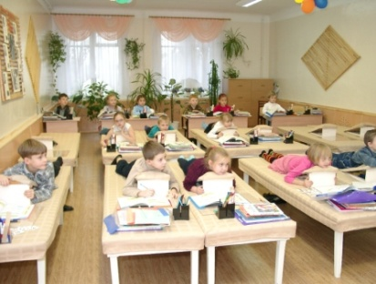
Основной целью лечения является – не допустить прогрессирования заболевания, добиться коррекции искривления позвоночного столба, деформации грудной клетки, улучшить физическое развитие, нормализовать функции сердечно-сосудистой, дыхательной и мышечной систем.
Комплексное консервативное лечение включает:
- рациональный режим дня, соответствующий возрасту ребёнка; ортопедическое лечение, основанное на режиме разгрузки позвоночного столба (занятия в положении лёжа во время уроков и сон на жестких кроватях);
- ортопедический режим – пассивная коррекция позвоночника (ношение корригирующих и фиксирующих корсетов, реклинаторов, супинаторов, косков и т.д.); лечебный массаж;
- индивидуальные и групповые занятия в залах лечебной физкультуры; физиотерапевтическое лечение (электро- и светолечение, миостимуляция); педиатрическая помощь – лечение сопутствующей патологии и профилактика инфекционных заболеваний, оказание первой помощи, проведение ежегодной диспансеризации; стоматологическая помощь; дифференцированное питание, витаминотерапия, индивидуальное питание при различных хронических заболеваниях; снятие психологического напряжения в комнате релаксации; совершенствование форм и методов медико-социальной реабилитации и восстановительного лечения и стабилизации сколиотического процесса.
Консультативно-медицинская помощь детям осуществляется квалифицированными медицинскими работниками, которые постоянно внедряют в практику современные методы лечения. Правильно подобранный ортопедический режим, методы активной коррекции в сочетании с методами пассивной коррекции помогают избежать оперативного лечения.
В штат медицинской части входят:
- начальник медицинской части; врачи ортопеды-травматологи; врач педиатр; врач стоматолог детский; врач ЛФК; врач физиотерапевт; старшая медицинская сестра; ортопедическая медицинская сестра; диетсестра;
- медицинская сестра по физиотерапии; медицинские сёстры по массажу; процедурная медицинская сестра; медицинские сёстры медпункта; инструктор-методист ЛФК; инструкторы ЛФК;
В нашей школе работает психологическая лаборатория.
Целью деятельности психологической службы ГБОУ «Созвездие» является обеспечение психологических условий, способствующих максимальному психическому и личностному развитию каждого школьника.
Задачи: изучение и анализ психологических особенностей каждого учащегося, изучение динамики его развития.
- Поиск адекватных путей и условий для полноценного личностного и интеллектуального развития ребенка, коррекция затруднений, консультации по проблемам, возникающих в процессе становления личности.
- Содействие раскрытию и проявлению личностного потенциала и способностей учащихся, учителей, воспитателей. Выявление ресурсов развития, нереализованных возможностей, обнаружение ограничений и препятствий, затрудняющих или искажающих процессы развития.
- Организация психологической помощи и поддержки участников образовательного процесса.
- Психологическое сопровождение предпрофильного выбора учащихся и профильной подготовки с учетом индивидуальных особенностей.
Основные направления деятельности:
- Диагностика (первичная и углубленная);
- Коррекционно-развивающая работа (индивидуальная и групповая);
- Консультирование (учащихся, педагогов, воспитателей и родителей);
- Просвещение (родительские собрания, семинары, лекции, создание информационных стендов);
- Психопрофилактические мероприятия;
- Организационно-методическая работа.
Психологическая служба осуществляет деятельность, руководствуясь запросами родителей и учащихся, администрации, педагогов, программой психологической службы. Работа осуществляется в тесном контакте с педагогическим коллективом, администрацией школы, родителями учащихся.
С 2014 года сотрудниками психологической службы активно применяется один из наиболее эффективных методов психокоррекции - песочная терапия. Это разновидность арттерапии. Песочная терапия помогает мягко и эффективно решить внутренние конфликты, пережить стрессовые ситуации, потери, психологические травмы. А также снижать агрессию, напряжение. Дает заряд положительной энергии и способствует расслаблению и умиротворению. Формы и варианты песочной терапии определяются особенностями конкретного ребенка, специфическими задачами работы и ее продолжительностью.
Для осуществления поставленных задач в сенсорной комнате используются следующие методы и приёмы: сказкотерапия, музыкотерапия со звуками природы и животных, песочная терапия, игры и игровые упражнения, дыхательные упражнения, релаксационные упражнения.
Выбор задач и методов зависит от состава группы, в которой осуществляется данная работа. Занятия проводятся согласно составленному расписанию, и вызывают большой интерес и восторг у учащихся.
Таким образом, комната с мультисенсорной средой создает ощущение безопасности и защищенности, способствует достижению комфорта и расслабленности, позволяет активизировать различные функции центральной нервной системы; создает положительный эмоциональный фон и гармонизирует эмоционально-волевую сферу детей и подростков.

2.2 Применение здоровьесберегающих технологий в образовании
Образование в наше время предъявляет большие требования к здоровью учащихся. Поэтому, все актуальнее становится в учебном процессе применение здоровьесберегающих технологий, при которых формируются бережное отношение обучающихся к своему физическому и психическому здоровью, важнейшие социальные навыки, способствующие успешной адаптации детей с ОВЗ в обществе. Проблема здоровья детей сегодня как никогда важна. Можно утверждать, что именно учитель может сделать много для сохранения здоровья современного ученика. Для этого надо работать так, чтобы обучение детей не наносило вреда здоровью школьников.
Здоровьесберегающие образовательные технологии – это:
*технологии, обеспечивающие гигиенически оптимальные условия
*технологии оптимальной организации учебного процесса и физической активности школьников
*образовательные технологии здоровьесберегающей направленности
*разнообразные психолого-педагогические технологии, используемые на уроках и во внеклассной деятельности
В своей педагогической деятельности я, как учитель технологии, учитываю и применяю основные критерии и характеристики здоровьесбережения на уроках:
- Обстановка и гигиенические условия в классе -
температура и свежесть воздуха, освещение класса и доски, правильно подобранная мебель, регулярная влажная уборка, рассадка учащихся с учетом медицинских показаний и т.п.
2. Количество видов учебной деятельности: опрос, письмо, чтение, слушание, рассказ, ответы на вопросы, практическая работа, рассматривание, списывание и т. д. Норма - 4-7 видов за урок.
3. Средняя продолжительность и частота чередования видов
деятельности – средняя ориентировочная норма – 7-10 минут.
4.Количество видов преподавания – словесный, наглядный,
самостоятельная работа, практическая. Норма – не менее 3х.
5.Чередование видов преподавания – Норма – не позже чем через
10- 15 минут.
6. Наличие и место методов, способствующих активизации –
- метод свободного выбора (свободная беседа, выбор способа действия, свобода творчества)
- активные методы (ученик в роли: учителя, исследователя, деловая игра, дискуссия)
- методы, направленные на самопознание и развитие (интеллекта, эмоций, общения, самооценки, взаимооценки)
7. Место и длительность применения ТСО – умение учителя использовать ТСО как средство для дискуссии, беседы, обсуждения
8. Поза учащегося, чередование позы – правильная посадка ученика, смена видов деятельности требует смены позы
9. Наличие, место, содержание и продолжительность на уроке моментов оздоровления – физкультминутки, динамические паузы, дыхательная гимнастика, гимнастика для глаз, массаж активных точек
10. Наличие мотивации деятельности учащихся на уроке –
- внешняя мотивация: оценка, похвала, поддержка, соревновательный момент
- стимуляция внутренней мотивации: стремление больше узнать, радость от активности, интерес к изучаемому материалу
11. Эмоциональные разрядки на уроке – шутка, улыбка, юмористическая или поучительная картинка, поговорка, афоризм, музыкальная минутка, четверостишие
12. Момент наступления утомления и снижения учебной активности – определяется в ходе наблюдения по возрастанию двигательных или пассивных отвлечений в процессе учебной деятельности
13. Темп окончания урока – спокойное завершение урока: учащиеся имеют возможность задать учителю вопросы, учитель комментировать задание на дом
14. Психологический климат на уроке – взаимоотношения на уроке: учитель – ученик (комфорт – напряжение, сотрудничество – соперничество, дружелюбие – враждебность, активность – пассивность, заинтересованность – безразличие)
Высокие требования предъявляются мною к нормированию учебной нагрузки, учитываются рекомендации врачей-ортопедов для выполнения практических работ. Так для детей, больных сколиозом 1-й степени, практические работы по шитью заменены вышиванием, т. к. эту работу можно проводить в положении лежа на кушетке. Это облегчит нагрузку на позвоночник. С длительно болеющими детьми работа ведется по индивидуальному плану в дополнительное время. На уроках особое внимание уделяется просветительской работе по воспитанию здорового образа жизни, его составляющих. Особенно на уроках по кулинарии речь идет о правильном рациональном питании, вреде алкоголя и других вредных привычек. По всем разделам программы изучаются правила техники безопасности на рабочем месте при проведении практических работ. Соблюдаются условия санитарии и гигиены, применяется рабочая одежда при проведении уроков кулинарии. Одним из факторов, позволяющих приблизить школьную жизнь к естественной среде обитания ребенка, является оптимизация двигательного режима ученика с ОВЗ. В середине урока проводятся физкультурные паузы с применением видеороликов с любимыми героями мультфильмов. Они помогают снять состояние усталости на уроке, ослабить психологическую напряженность, вызванную интенсивностью занятия и просто дать ученику возможность подвигаться. Динамические паузы и физкультурные минутки обязательно включают в себя упражнения для снятия напряжения глаз и профилактики ухудшения зрения.
Работа школы санаторного типа построена так, чтобы укрепить здоровье детей: соблюдается режим учебы и отдыха, строго выполняется режим дня. После обеда есть тихий час и возможность дать отдых позвоночнику, снять нервное напряжение, получить новый заряд бодрости. Во второй половине дня у детей есть возможность заняться танцами, играми, посетить любимые кружки, театральные студии, погулять на свежем воздухе по замечательному парку на школьной территории. Ежедневно дети занимаются лечебной (ЛФК) и оздоровительной физкультурой, играют в подвижные игры. Немаловажным для нашей школы является 4-х разовое питание в уютной столовой и лечение основного и других заболеваний с помощью высококвалифицированного медицинского персонала. В нашей школе уделяется много внимания формированию способности выпускников в дальнейшей, взрослой жизни адаптироваться к окружающей действительности. Для этого имеются условия в реализации интересов выпускников в профессиональном плане.
Кабинет технологии оснащен компьютером, современными швейными машинами с электроприводом, утюгами с пароувлажнителем, духовыми шкафами, плитами, конвекционной печью, посудой и др. оборудованием, что позволяет проводить практические и кружковые работы на высоком уровне. Кабинет регулярно проветривается, имеются комнатные цветы, за которыми дети ухаживают. Интерьер кабинета эстетично оформлен, всегда благоприятная доброжелательная атмосфера привлекает детей и после уроков.
Для диагностики функционального состояния организма детей, выявления причин дезадаптации и их устранения используются рекомендации медико-психолого-педагогических консилиумов школы.

ГЛАВА 3. Инновационная деятельность в образовании детей с ОВЗ

3.1 Роль и виды инновационных технологий в современном образовании
Изменение роли образования в обществе обусловило большую часть инновационных процессов. Сегодня образование все более ориентируется на создание таких технологий и способов влияния на личность, в которых обеспечивается баланс между социальными и индивидуальными потребностями. Новые технологии, запуская механизм саморазвития (самосовершенствования, самообразования), обеспечивают готовность личности к реализации собственной индивидуальности и изменениям общества. Понятие “инновация“ в переводе с латинского языка означает “обновление, новшество или изменение. Об инновациях в российской образовательной системе заговорили с 80-х годов XX века. Именно в это время в педагогике проблема инноваций и, соответственно, её понятийное обеспечение стали предметом специальных исследований.
Применительно к педагогической деятельности инновация означает введение нового в цели, содержание, методы и формы обучения и воспитания, организацию совместной деятельности учителя и учащегося. Главной целью инновационных технологий образования является подготовка человека к жизни в постоянно меняющемся мире. Сущность такого обучения состоит в ориентации образовательной деятельности на потенциальные возможности человека и их реализацию.
Перед педагогами поставлена задача не просто вооружить ученика фиксированным набором знаний, а сформировать у него умение и желание учиться всю жизнь, работать в команде, способность к самоизменению и саморазвитию на основе рефлексивной самоорганизации.
С введением ФГОС развитие личности школьника в системе образования обеспечивается прежде всего через формирование универсальных учебных действий, которые выступают основой образовательной деятельности. Овладение учащимися универсальными учебными действиями создают возможность самостоятельного успешного усвоения новых знаний, умений и компетентностей, включая организацию усвоения, то есть умения учиться. Эта возможность обеспечивается тем, что универсальные учебные действия – это обобщенные действия, порождающие широкую ориентацию обучающихся в различных предметных областях познания и мотивацию к обучению.
Для всех инновационных технологий характерны определенные общие признаки: осознанность деятельности учителя и учеников, эффективность, мобильность, валеологичность, целостность, открытость, проектируемость; самостоятельная деятельность учащихся в учебном процессе составляет 60–90% учебного времени; индивидуализация.
Наиболее интересными и подходящими для предметной области «Технология» можно считать следующие:
- Интерактивные технологии или групповые технологии обучения (работа в парах, группах постоянного и сменного состава, фронтальная работа в кругу). Формирование личности коммуникабельной, толерантной, обладающей организаторскими навыками и умеющей работать в группе; повышение эффективности усвоения программного материала.
- Игровая технология (дидактическая игра). Освоение новых знаний на основе применения знаний, умений и навыков на практике, в сотрудничестве.
- Технология проблемного обучения (учебный диалог как специфический вид технологии, технология проблемного (эвристического) обучения. Приобретение обучающимися знаний, умений и навыков, освоение способов самостоятельной деятельности, развитие познавательных и творческих способностей.
- Технология перспективно-опережающего обучения. Достижение обучающимися обязательного минимума содержания образования. Обучение способам решения проблем, навыкам рассмотрения возможностей и использования знаний в конкретных ситуациях. Предоставление возможностей каждому обучающемуся самостоятельно определять пути, способы, средства поиска истины (результата). Способствовать формированию методологической компетентности. Формирование способностей самостоятельно решать проблемы, осуществлять поиск необходимых сведений. Обучение способам решения проблем.
- Технология мастерских. Создание условий, способствующих осмыслению обучающимися целей своей жизни, осознанию самих себя и своего места в окружающем мире, самореализации в совместном (коллективном) поиске, творчестве, исследовательской деятельности.
- Исследовательская технология (метод проектов, эксперимент, моделирование) или Технология решения исследовательских (изобретательских) задач (ТРИЗ). Обучение обучающихся основам исследовательской деятельности (постановка учебной проблемы, формулирование темы, выбор методов исследования, выдвижение и проверка гипотезы, использование в работе различных источников информации, презентация выполненной работы).
- ЭОР (электронные образовательные ресурсы, включая ИКТ – технологии). Обучение работе с разными источниками информации, готовности к самообразованию и возможному изменению образовательного маршрута.
- Педагогика сотрудничества. Реализация гуманно-личностного подхода к ребенку и создание условий для осознанного выбора обучающимися образовательного маршрута.
- Технология проведения коллективных творческих дел. Создание условий для самореализации обучающихся в творчестве, исследовательской деятельности, коллективе учащихся. Вовлечение обучающихся в обсуждение и анализ наиболее волнующих их проблем, самооценку различных негативных жизненных ситуаций. Формирование организаторских способностей обучающихся
- Методы активного обучения (МАО) - совокупность педагогических действий и приемов, направленных на организацию учебного процесса и создающих специальными средствами условия, мотивирующие обучающихся к самостоятельному, инициативному и творческому освоению учебного материала в процессе познавательной деятельности
*Коммуникативные технологии
*Кейс-метод обучения
*Применение межпредметной интеграции
*Технология портфолио
*Развитие критического мышления
*Модульное обучение
*Дистанционное обучение
*Тестовые технологии
*Технология выявления и поддержки одаренных детей
*Технологии дополнительного образования и др.
Каждому педагогу необходимо ориентироваться в широком спектре современных инновационных технологий, идей, школ, направлений. Сегодня быть педагогически грамотным специалистом нельзя без изучения всего обширного арсенала образовательных технологий. Использование инновационных образовательных технологий является одним из критериев оценки профессиональной деятельности преподавателя. Необходимо более интенсивное применение их в работе педагога. Безусловно, для применения некоторых из них недостаточно времени, средств или даже знаний, так как современные технологии используют новейшие достижения науки, техники, психологии и т.п. Но элементы технологий вполне доступны в работе.

3.2 Инновации в образовании для социализации детей инвалидов и детей с ОВЗ в ГБОУ «Созвездие»
Последние десятилетия демонстрируют растущие темпы смены технологий во всех сферах жизни общества. Уровень технологического развития страны становится важнейшим показателем ее экономического состояния, места на мировых рынках и качества образования. Он определяется уровнем подготовки специалистов, способных проектировать, управлять и поддерживать сложные технологические процессы. Для разработки новых технологических принципов и технологий, их эксплуатации необходимы определенные модели мышления и поведения человека. Глобальные изменения в нашем обществе выдвинули способность к творческому мышлению, как одно из важных качеств в жизни современного человека, которое позволит ему сформировать готовность к саморазвитию и непрерывному образованию. Именно такая творческая личность способна создавать все новое и прогрессивное.
Предметная область «Технология» - фактически единственный школьный курс, отражающий в своем содержании общие принципы преобразующей деятельности человека и все аспекты материальной культуры. Он направлен на овладение учащимися навыками конкретной предметно-преобразующей (а не виртуальной) деятельности, создание новых ценностей, что соответствует потребностям развития общества. В рамках предметной области «Технология» происходит знакомство с миром профессий и ориентация школьников на работу в различных сферах общественного производства. Тем самым обеспечивается преемственность перехода учащихся от общего к профессиональному образованию и трудовой деятельности.
Основным предназначением образовательной области «Технология» в системе общего образования является формирование трудовой и технологической культуры школьников. Формирование технологической культуры подразумевает овладение учащимися общетрудовыми жизненно важными умениями и навыками, так необходимыми в семье, коллективе, современном обществе. Изучение «Технологии» в основной школе направлено на достижение целей:
*Освоение технологических знаний, основ культуры созидательного труда, представлений о технологической культуре на основе включения учащихся в разнообразные виды трудовой деятельности по созданию личностно или общественно значимых изделий;
*Овладение общетрудовыми и специальными умениями, необходимыми для поиска и использования технологической информации, проектирования и создания продуктов труда, ведения домашнего хозяйства, самостоятельного и осознанного определения своих жизненных и профессиональных планов;
*Развитие познавательных интересов, технического мышления, пространственного воображения, интеллектуальных, творческих, коммуникативных и организаторских способностей;
*Воспитание трудолюбия, бережливости, аккуратности, целеустремленности,
предприимчивости, ответственности за результаты своей деятельности; уважительного отношения к людям различных профессий и результатам их труда;
*Получение опыта применения политехнических и технологических знаний и умений в самостоятельной практической деятельности;
Программа по технологии основного общего образования по направлению «Технологии ведения дома» для 5-8 классов составлена на основе Федерального государственного образовательного стандарта второго поколения (М., «Просвещение», 2010г.) и в соответствии с авторской общеобразовательной программой по технологии под редакцией В.Д. Симоненко, (М., издательский центр «Вентана-Граф», 2012г.) Для детей с ОВЗ и длительно болеющих в нее вносятся незначительные изменения в соответствии с рекомендациями лечащих врачей школы.
Каждый раздел программы включает в себя основные теоретические сведения, практические работы и объекты труда. Основной формой обучения является учебно-практическая деятельность учащихся. При изучении курса технологии 70% времени отводится на практическую деятельность, 30% - на теоретическую. В качестве приоритетных методов обучения используются упражнения, лабораторно-практические, учебно-практические работы и метод проектов.
Для повышения мотивации осуществляется переход на внутренне мотивированную деятельность учащихся. К ней относятся процессы самореализации, саморазвития, творчество. Тогда деятельность у обучающихся вызывает положительные эмоции, мобилизацию внутренних резервов и сосредоточение внимания.
Я стараюсь давать такие задания, чтобы:
- Учащиеся получали удовольствие от самой деятельности
- Результат деятельности был значимым для них
- Учащиеся получили вознаграждение за свой труд в виде
изделия, поделки, хороших оценок, благодарности, грамоты и др.
Для детей с ОВЗ мною используются интерактивные методы обучения:
Игровые технологии применяются на уроках и во внеклассной работе. Примером может служить урок в 7 классе – сюжетно-ролевая игра «Ателье мод», компьютерная игра «Неделя высокой моды», урок-игра «Кулинарное путешествие по Италии». В рамках ролевой игры, учащиеся действуют, познавая себя, осознавая собственные проблемы, ситуации выбора, принимая решения, проектируя и планируя собственную деятельность, взаимодействуют с другими игроками. Они становятся более компетентными в сфере социальных отношений, приобретают опыт соревнования и сотрудничества, применяют знания на практике. Применение игровых технологий способствует повышению интереса к предмету, интенсификации УВП, повышению уровня знаний и мотивации, коммуникативных навыков и формированию ассоциативного мышления.

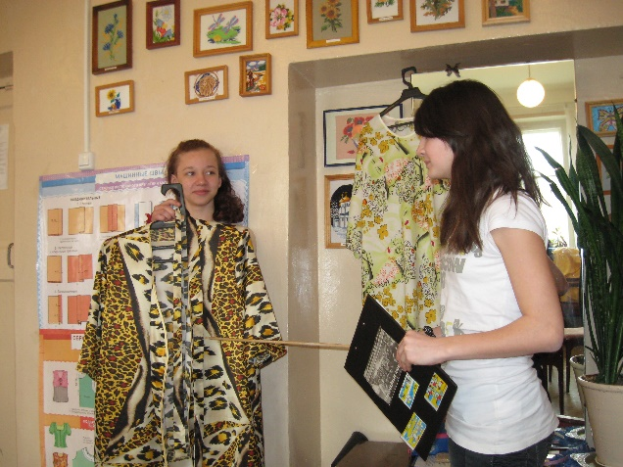
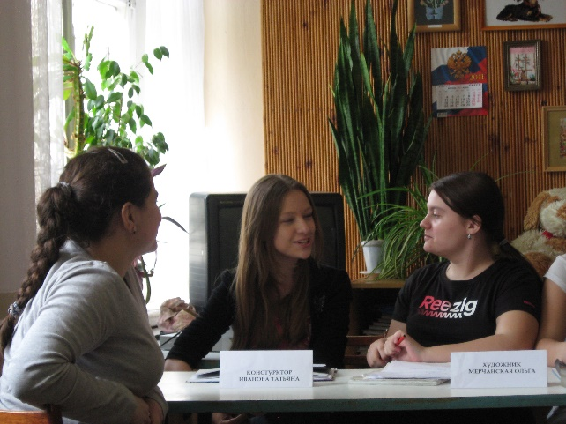
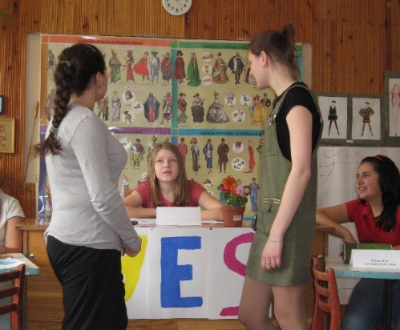
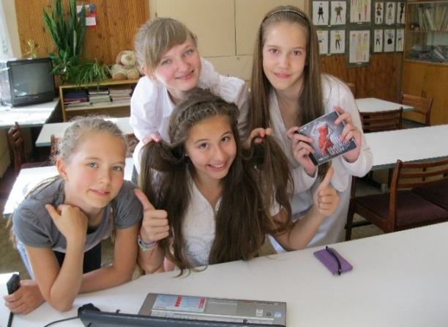
Рисунок 3.2.1 «Сюжетно-ролевая игра «Ателье мод»

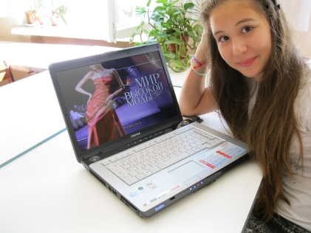

Рисунок 3.2.2 «Компьютерная игра «Неделя высокой моды»

Технологии проблемного обучения включают обсуждение и решение на уроках большого количества реальных ситуаций и проблем, связанных с темой. Учащиеся анализируют ситуации и пути их решения, выбирают оптимальный вариант и планируют его осуществление. Кейс-метод - это обучение действием, обучение самостоятельно добывать новые знания и эффективно применять их на практике. Технология представлена на уроке в 7 классе по теме «Зрительные иллюзии в одежде». С ее помощью решается жизненная ситуация.
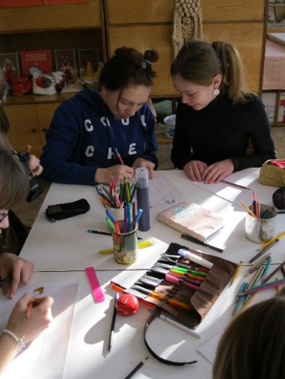
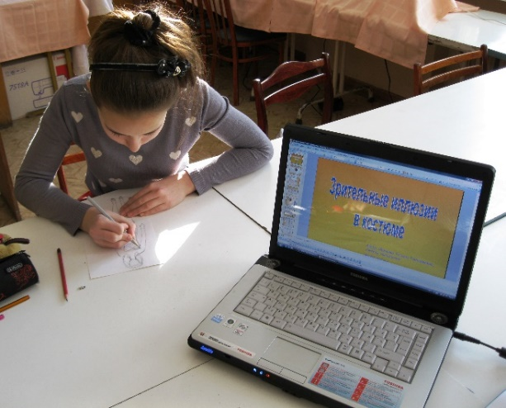

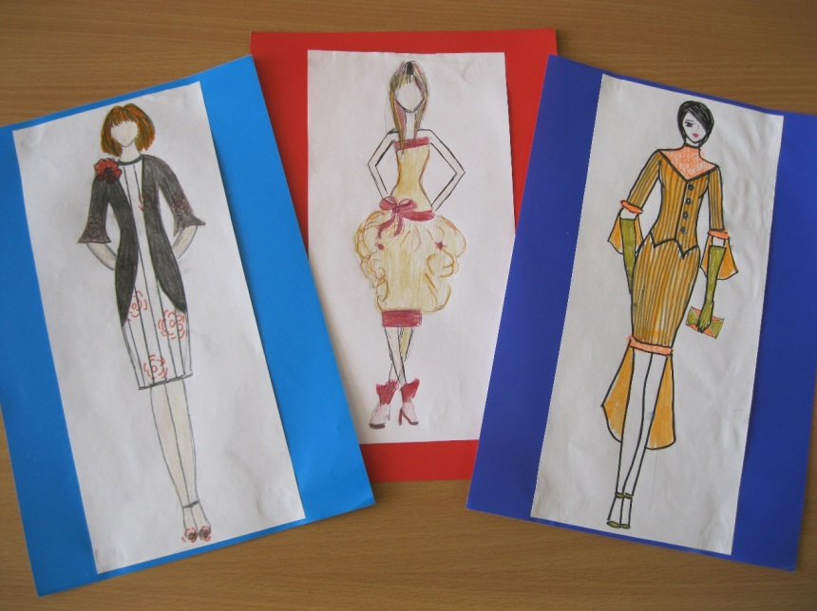

Рисунок 3.2.3 «Урок по кейс-методу «Зрительные иллюзии в одежде»

Информационно-коммуникативные технологии дают возможность конструировать уроки с учетом современных обучающих средств, разработать новые подходы к познавательной и исследовательской деятельности учащихся, оптимизировать весь учебный процесс. На уроках, во время подготовки, а также в проектной и внеклассной работе используются: сеть Интернета, электронная почта, DVD, различные программы для подготовки презентаций, проектов, поиск информации и изображений, видеороликов, просмотр мастер-классов, виртуальных экскурсий в музеи и на производства, показы коллекций моделей одежды. А также участие в тестированиях, конкурсах, выставках и олимпиадах различного уровня. Все это позволяет разнообразить формы учебной деятельности, повысить наглядность на уроках и мотивацию, увеличить эффективность усвоения материала и создать комфортность в обучении.

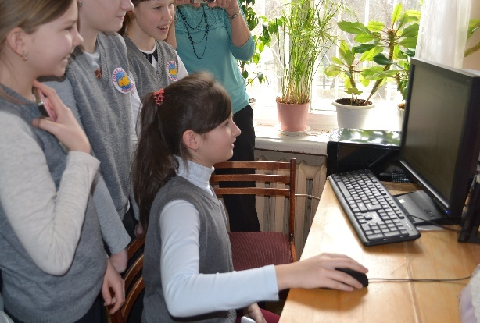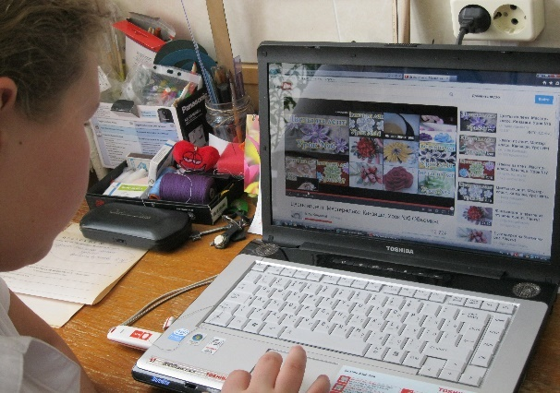

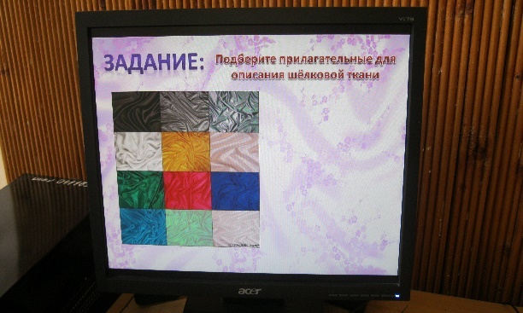

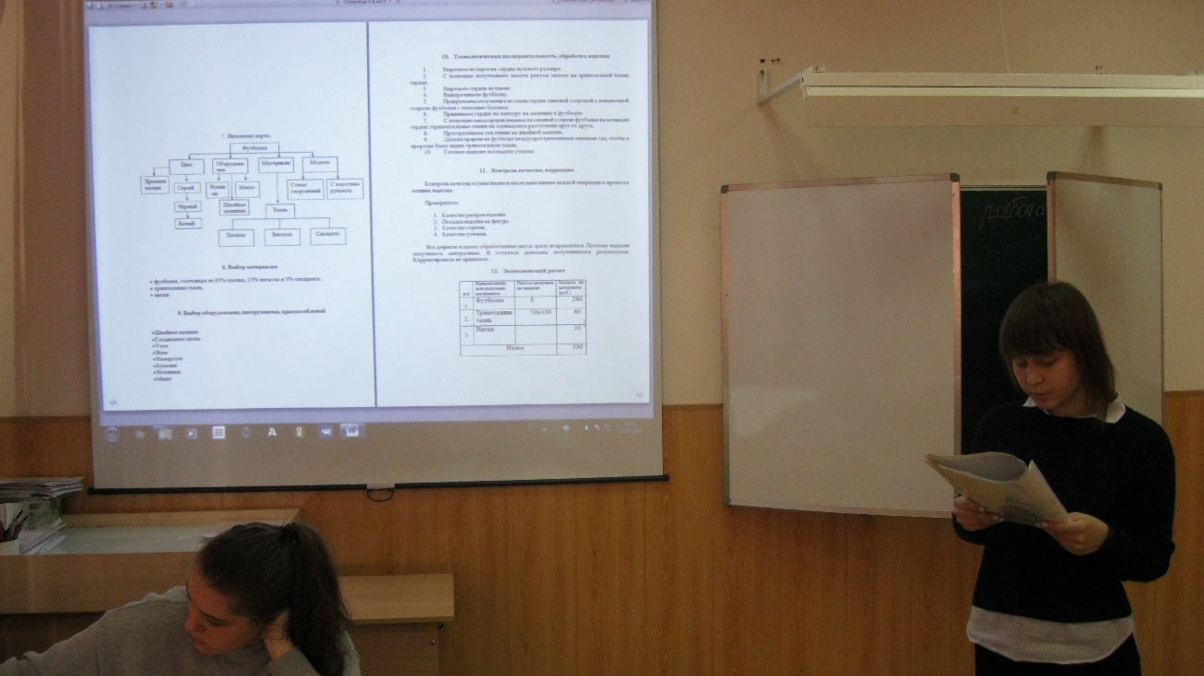

Рисунок 3.2.4 «Применение компьютера на уроках технологии»

Технологии межпредметной интеграции проявляются в интегрированных уроках, метапредметных проектах, во внеклассной деятельности и дополнительном образовании. Межпредметная интеграция положительно влияет на развитие самостоятельности, познавательной активности и интересов учащихся, оказывает большое значение на всестороннее развитие личности, способностей, активизации мыслительной деятельности. Примеры интегрированных уроков:
*Открытый урок по ФГОС (технология+изо) «Ситцевая мозаика» в 5 кл.
*Открытый урок по ФГОС (технология+география) «Тайна шелка» в 6кл.

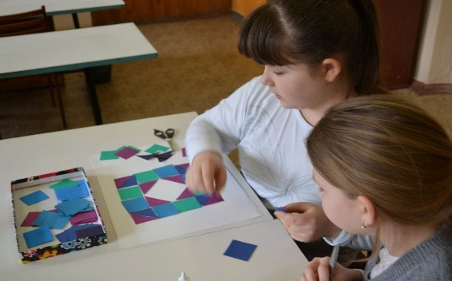

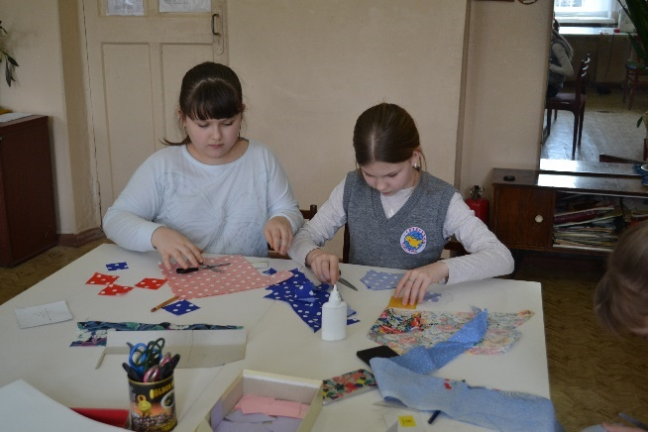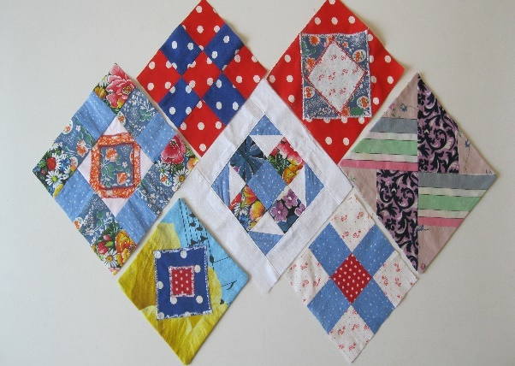

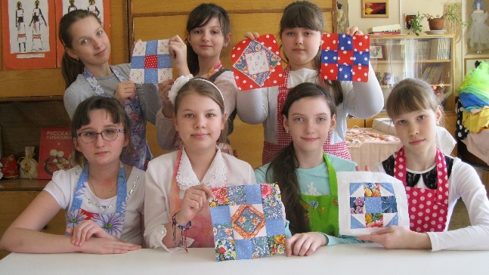

Рисунок 3.2.5 «Интегрированный урок в 5классе по предметам технология и изобразительное искусство «Ситцевая мозаика»
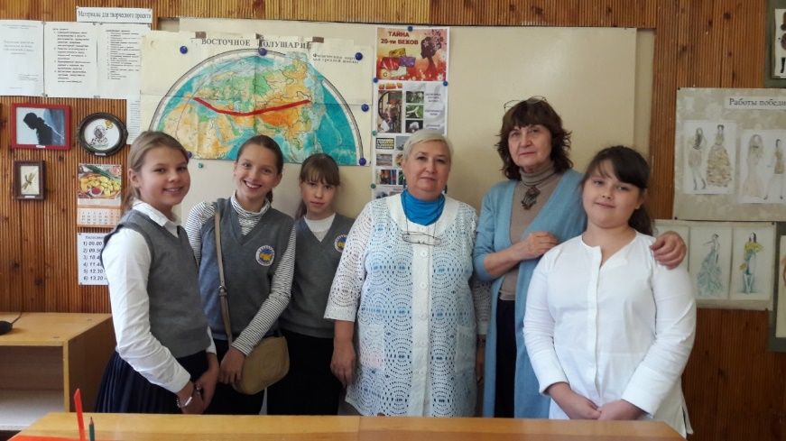

Рисунок 3.2.6 «Интегрированный урок в 6классе по предметам
технология и география «Тайна великой страны»

ФГОС общего образования предполагает реализацию системно-деятельностного подхода, ориентацию не только на получение предметных знаний, но и на метапредметные умения и навыки.
Метапредметные проекты и мероприятия осуществляются в нашей школе с помощью интеграции основного и дополнительного образования. Это позволяет объединить усилия педагогов эстетического направления, реализующих различные виды деятельности на создание благоприятных условий развития личности ребенка, обладающего творческими способностями. Наша педагогическая практика показывает, что интегрированные проекты нравятся детям, вызывают интерес к познаниям, дают много нового, полезного. В них содержится большой эмоциональный заряд для творчества. Ребенку важен и приятен сам процесс таких занятий. На этих мероприятиях учащиеся представляют свои творческие проекты, проводят мастер-классы, показы моделей и костюмов, оформляют выставки по заданным темам, участвуют в конкурсах.
Примеры метапредметных внеклассных мероприятий:
*К 70-летию Победы в ВОВ интегрированный коллективный проект (технология + мхк) «Синий платочек» для 6-8классов, раскрывающий образ женщины 40-х годов
* ЭКО-фестиваль «Сделаем вместе!» (технология+география+изо)
*АРТ-фестиваль им. Пабло Пикассо (технология+изо+хореография)
*АРТ-фестиваль «Радость творчества», посвященный году театра (изо+ технология +музыка + театр + хореография)
*АРТ-фестиваль «Каждый народ - художник» (изо + технология + музыка + хореография)
*Метапредметный проект « Африканские мотивы (география+технология+изо+музыка+хореография)

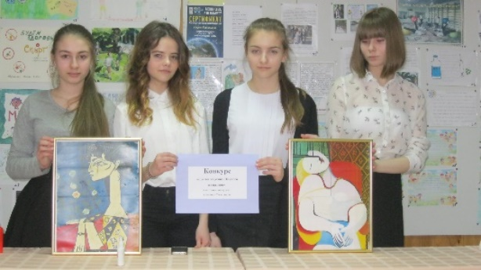

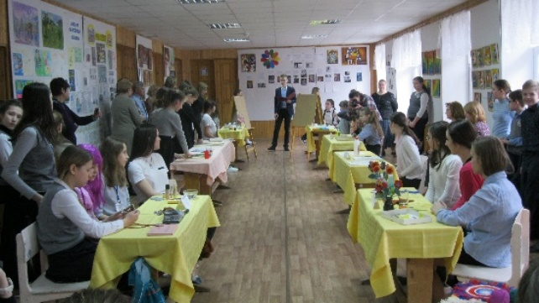

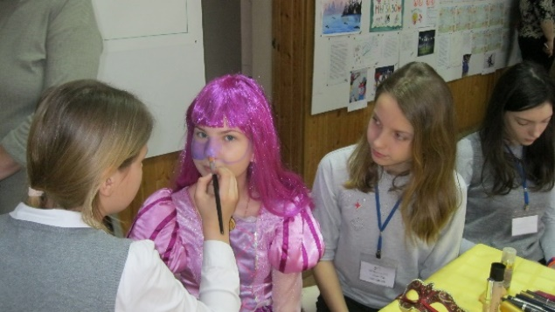

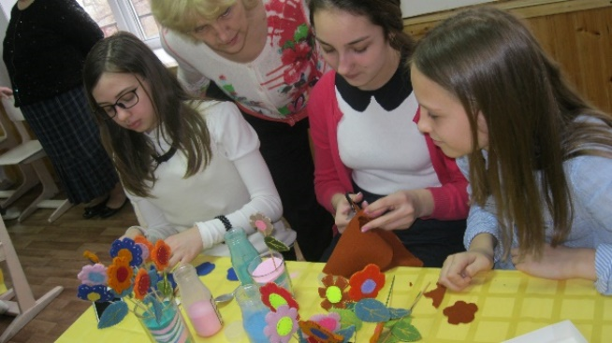
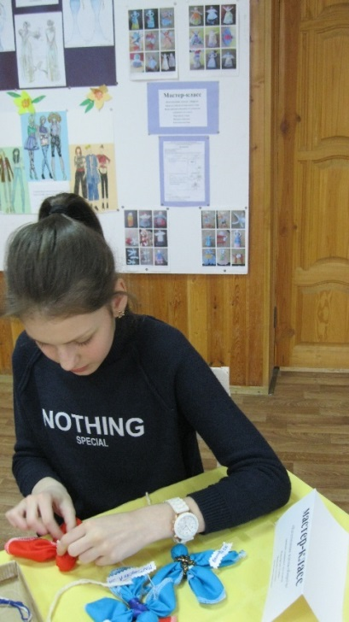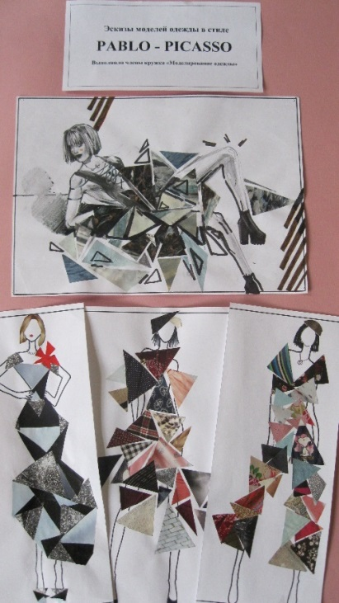
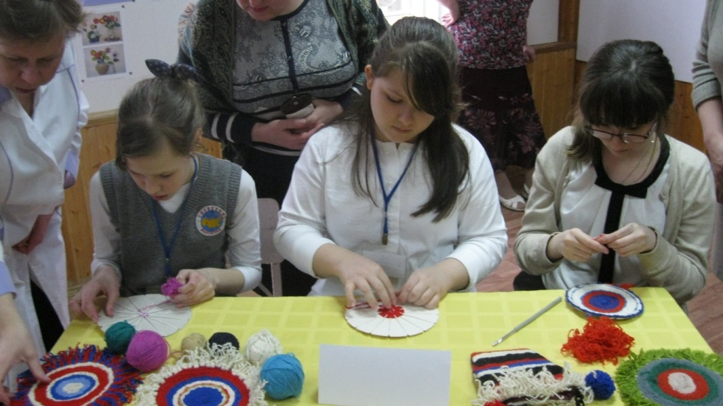

Рисунок 3.2.7 «АРТ-фестиваль им. Пабло Пикассо» для 5-9кл.

Наиболее успешно обучение и развитие детей с ОВЗ проходит в результате практической деятельности.
Для этого применяется метод проектов. Данный метод позволяет повысить у детей уровень поисковой активности, формировать самостоятельность в поиске информации. Работая над проектом, дети учатся ставить цель, подбирать средства для ее достижения, оценивать последствия, принимать решения, взаимодействовать со сверстниками. Поскольку метод проектов – это система постепенно усложняющихся практических заданий, то происходит непрерывная перестройка опыта ребенка, углубление его знаний и совершенствование умений, развитие таких качеств личности, как самостоятельность, инициативность, любознательность. Работая в команде, взаимодействуя с другими ее членами, ученик проигрывает социальные роли в рамках сообщества. Он начинает ориентироваться в содержании и смысле, как собственных поступков, так и поступков других людей, что важно для формирования его личностных и социальных компетенций. При разработке этапов проектной деятельности с детьми с ОВЗ приходится учитывать их психологическое и физическое состояние с тем, чтобы правильно поставить им посильную учебную, познавательную и коммуникативную нагрузку. На различных этапах организации проектной деятельности обучающихся с ОВЗ планируется достижение конкретных целей:
Развитие внимания возможно на начальном этапе. Используется мотивационный прием: постановка цели, показ практической значимости результатов труда. Необходимо заинтересовать детей, сосредоточить их внимание на том, что они делают и для чего.
Развитие умения планировать работу. Для детей с ОВЗ планировать часто очень сложно. Поэтому, начать лучше с вопросов, на которые надо искать ответ вместе.
Развитие восприятия возможно на основном этапе проекта. Прием, активизирующий процесс восприятия – сравнение. Ученики устанавливают признаки различия и сходства, осуществляя аналитическую деятельность.
Развитие тонкой моторики возможно на всех этапах проектирования. Тренируют пальцы рук работа с иглой, бисером, вязание, работа на швейной машине. Виды деятельности чередуются.
Развитие речи происходит на всех этапах проекта. Дети рассказывают о проделанной работе, обсуждают эскизы, образцы ткани, защищают проекты.
Развитие навыков сотрудничества осуществляется при изготовлении коллективных проектов. Учащиеся осваивают роли лидера, сотрудника, исполнителя. Улучшается и общий психологический климат в классе.

Примеры проектов, осуществленных в школе, представлены в приложении
Приложение 1 – «Коллективный творческий проект-конкурс «Кулинарный поединок» в 6 классе.
Приложение 2 – «Коллективный творческий проект-конкурс на лучшую прическу «Коса-девичья краса» в 6-7 классах.
Приложение 3 – «Интегрированный проект по технологии и изобразительному искусству «Применение батика в одежде» в 7 классе.
Ежегодно в школе проводятся конкурсы среди учащихся на лучший творческий проект по технологии. Работы победителей принимают участие во всероссийских и международных конкурсах проектов. Есть победители и призеры во Всероссийских конкурсах проектов по технологии.

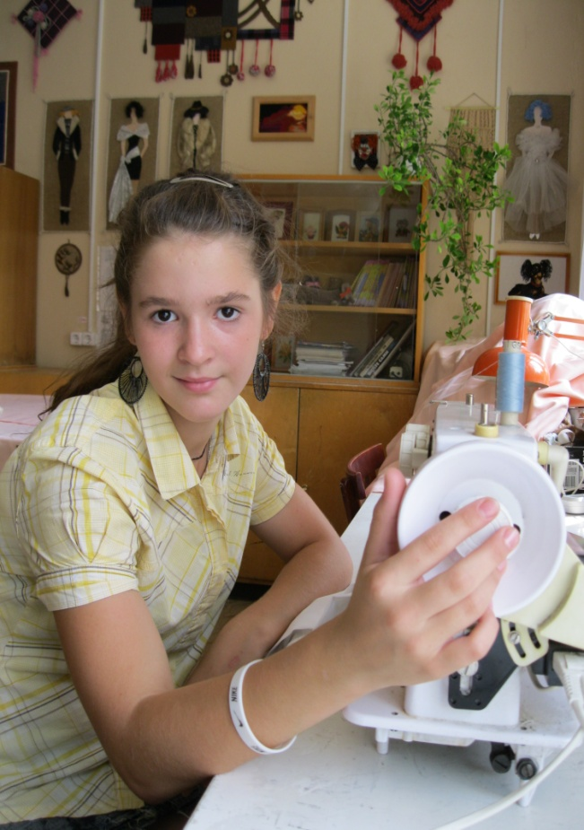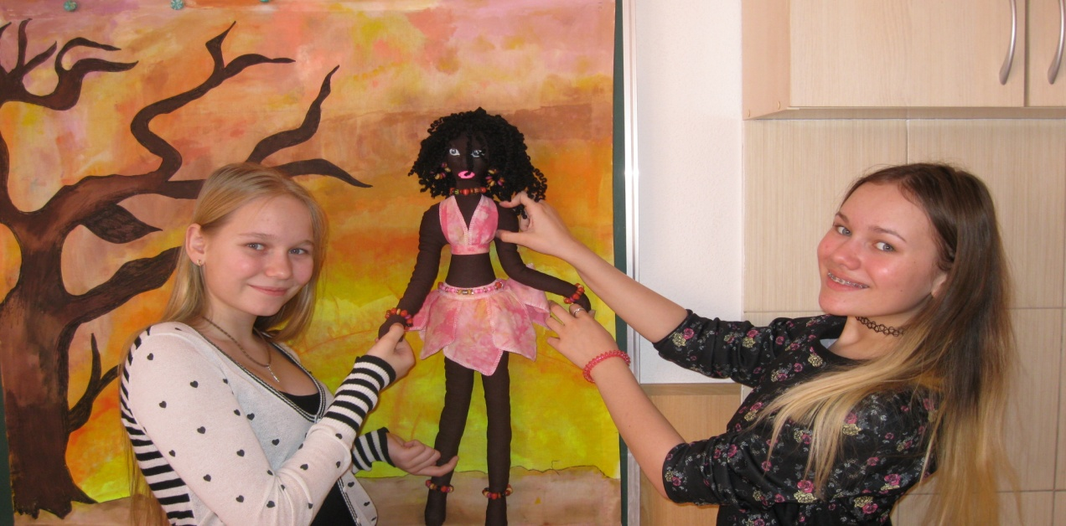
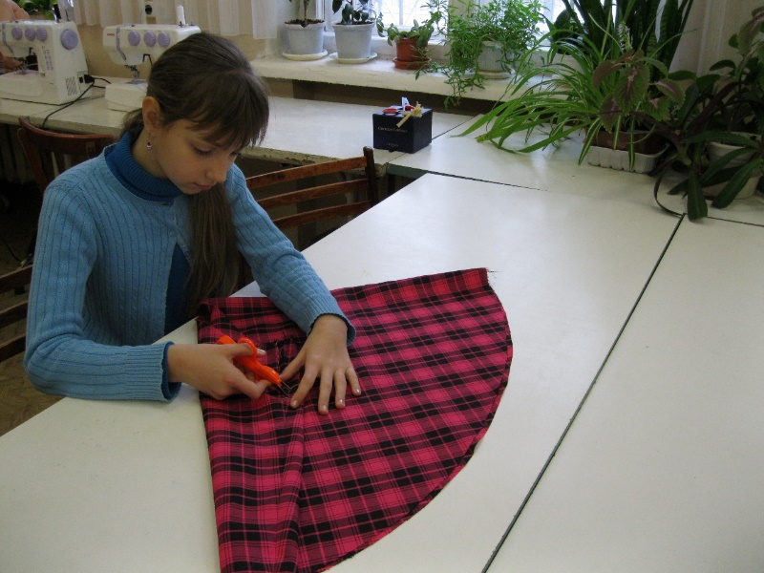

Рисунок 3.2.8 «Виды деятельности при выполнении проектов»

Свою задачу, как учителя, вижу в том, чтобы дети с ОВЗ также творчески самореализовывались и расширяли круг своих интересов. Система внеурочной деятельности и дополнительного образования в нашей школе становится важнейшим ресурсом развития и успешной социализации детей с ОВЗ. К числу положительных сторон учебно-воспитательного процесса нужно отнести работу многочисленных кружков и студий по интересам.
В ходе работы на занятиях дополнительного образования создается необычная среда и атмосфера творчества, дружелюбия, поддержки и направленности на успех. Весь процесс учебной деятельности направлен на развитие творческих способностей ребенка, радостных переживаний познания, реализации себя в выбранной деятельности. Учащийся находится в постоянном контакте и сотрудничестве с самим собой, с другими детьми и учителем. У всех единая цель, что способствует наиболее эффективному процессу. Создание благоприятных условий ведет к мотивации познаний, творчеству, профессиональному самоопределению, повышению уровня самооценки ребенка.
Цель работы студии «Дизайн и проектирование одежды», руководителем которой я являюсь: создание условий для гармоничного развития личности ребенка, раскрытия творческих способностей, формирования эстетического вкуса через овладение основами самостоятельного проектирования и изготовления одежды.
Задачи:
Познавательные
- На основе изучения разделов программы расширить знания учащихся о процессе создания одежды.
- Познакомить с историей одежды.
- Сформировать понятие культуры одежды.
- Освоить различные компетенции: коммуникативную, ценностно-смысловую, культурно-эстетическую, социально-трудовую, личностно-саморазвивающую.
- Сформировать различные виды УУД в процессе освоения программы дополнительного образования: регулятивные, познавательные, коммуникативные, личностные.
Развивающие
- Отработать практические навыки и умения в изготовлении швейных изделий, обучить основам технологии поузловой обработки изделий.
- Способствовать развитию художественного вкуса, фантазии, образного и пространственного мышления, дизайнерских способностей, творческого потенциала.
- Способствовать развитию активности и самостоятельности.
Обучающие
- Научить основам художественной грамотности, графическим навыкам при зарисовке моделей.
- Научить конструировать и строить чертежи и выкройки для изделий в соответствии с разработанными эскизами одежды.
- Научить практическим навыкам работы с тканью.
- Научить технологии изготовления некоторых видов одежды.
- Научить использовать полученные умения и практические навыки при разработке дизайн-проектов.
Воспитательные
- Способствовать формированию творчески думающей личности.
- Воспитать трудолюбие, бережливость, аккуратность, терпение и целеустремленность, доброжелательное отношение друг к другу, предприимчивость, ответственность за результаты своей деятельности, уважительное отношение к людям различных профессий и результатам их труда.
- Воспитать ответственность, самостоятельность и умение планировать свою деятельность.
Профориентационные
- Выявление одаренных, талантливых среди обучающихся.
- Создание условий для раскрытия способностей обучающихся и их осознанного профессионального самоопределения.
- Ознакомление с основными принципами выбора профессии, планирования карьеры.
- Знакомство с рынком труда.
Основной состав – ученицы 5– 8 классов, имеющие склонности к рисованию, дизайну одежды. Большое значение имеет заинтересованность учащихся, потребность одеваться со вкусом, желание создавать своими руками одежду для себя и своих близких.
Программа кружка является общеобразовательной общеразвивающей, имеет художественную направленность. Соответствует современным образовательным технологиям и обеспечивает обучение, воспитание и развитие учащихся, позволяет осуществить здоровьесберегающий принцип, обеспечивает гармоничную связь многих видов деятельности: познавательной, художественной, предметной, физической и др.
Результативность прослеживается в ежегодном проведении в школе отчетов в виде конкурсов юного модельера и выставок эскизов моделей победителей. Демонстрации моделей одежды, изготовленной учащимися на занятиях кружка на школьном празднике. Выставки поделок и проектных изделий. В ежегодном участии в конкурсах и выставках различного уровня: городском, областном, всероссийском, международном. Учащиеся получают дипломы победителей и лауреатов.

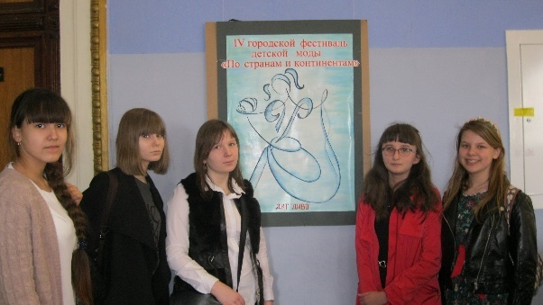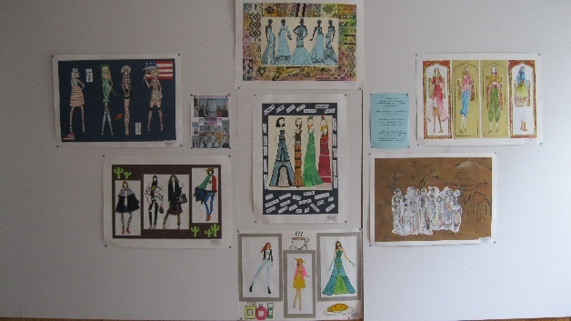

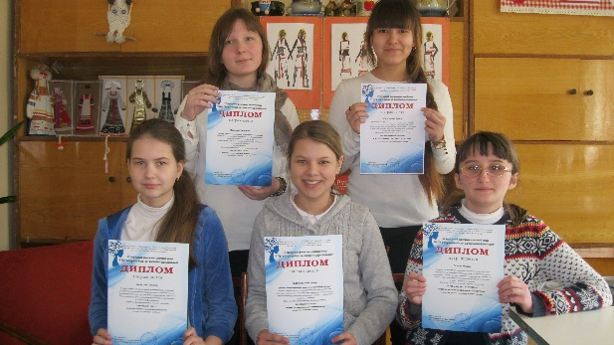

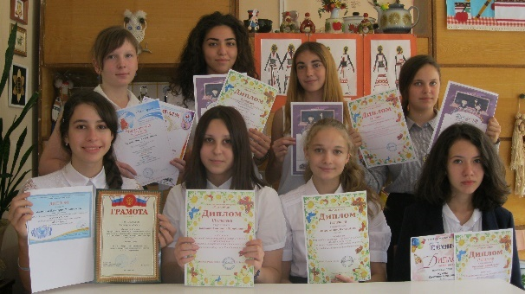
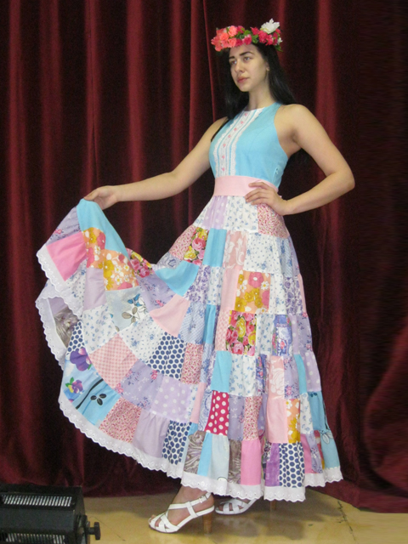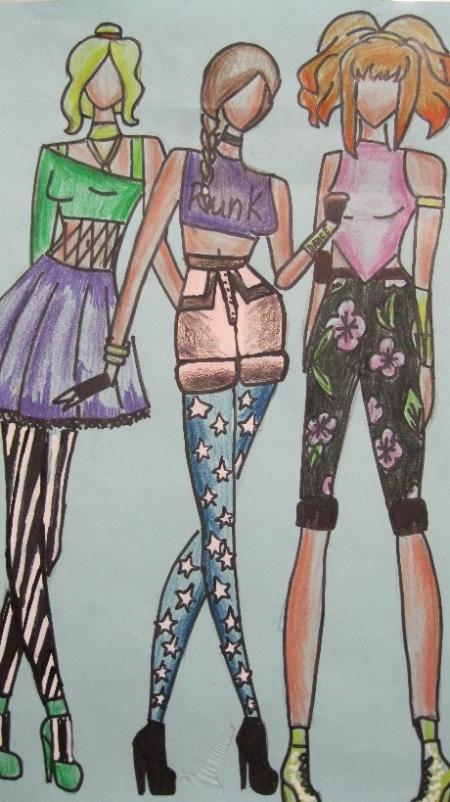
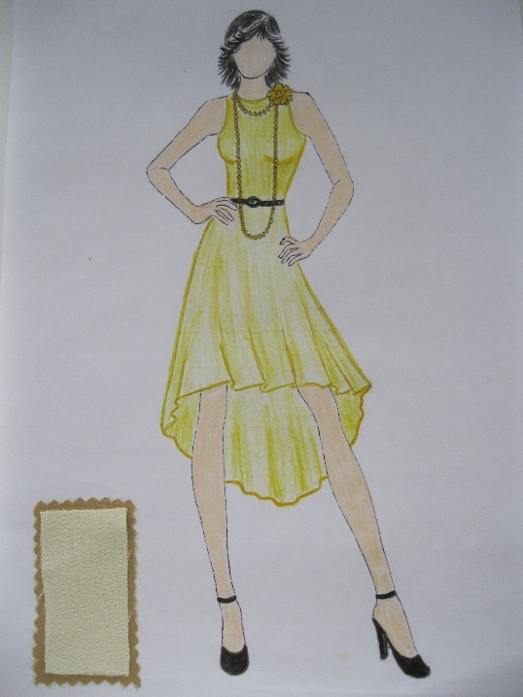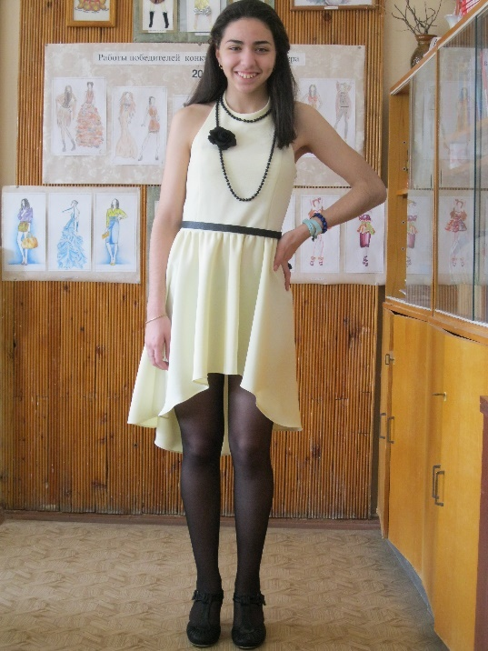
Рисунок 3.2.9 «Проекты дизайнерских разработок»
Учащиеся ежегодно принимают участие в акциях, конкурсах и выставках для детей с ОВЗ и детей инвалидов:
*Акция «Радуга детства» ежегодно проводится факультетом социальной и коррекционной педагогики совместно с Центром обучения инвалидов и лиц с ограниченными возможностями здоровья ВГСПУ в рамках мероприятий, посвященных Международному дню инвалидов, в целях повышения творческого потенциала детей с инвалидностью, ограниченными возможностями здоровья и детей, находящихся в трудной жизненной ситуации – 2 диплома.
*Городской фестиваль творчества для детей инвалидов и детей с ОВЗ в рамках проекта «Арт-парад» - 5 дипломов.
*Ежегодная Всероссийская выставка рисунка, живописи, графики и прикладного творчества школьников с ОВЗ «Краски всей России» г. Москва -4 диплома.
*Региональный открытый конкурс для детей с ОВЗ «Народная карусель»-3диплома.
*Региональный открытый конкурс «Без границ»- 3диплома.
*Областной конкурс «Палитра»- 2 диплома.
*Областной конкурс «Свой стиль» - 2 диплома.
*Региональный конкурс «Славяночка» - 4 диплома.
*Городской фестиваль детской моды «По странам и континентам»-5дипломов.
*Городской фестиваль детской моды «Путешествие во времени и пространстве» - 5дипломов.
*Региональный фестиваль национальных культур «Ориент»- 2диплома
*Всероссийский конкурс-выставка «Взгляд в будущее-2019»
ТПУ – г. Томск - 2диплома.
*Всероссийский конкурс молодых дизайнеров «Осенний стиль-2019»
КНИТУ – г. Казань – 6 дипломов.
*Юниорский этап XIV Международного конкурса молодых дизайнеров «АРБУЗ» ФГБОУ ВО «ПВГУС» - г. Тольятти – 3диплома.
Все мероприятия имеют практическую значимость, так как позволяют учащимся активно взаимодействовать с социумом, формировать навыки социального общения, чувствовать себя нужными другим людям, быть успешными в социально значимой деятельности, доступной для детей данной категории. 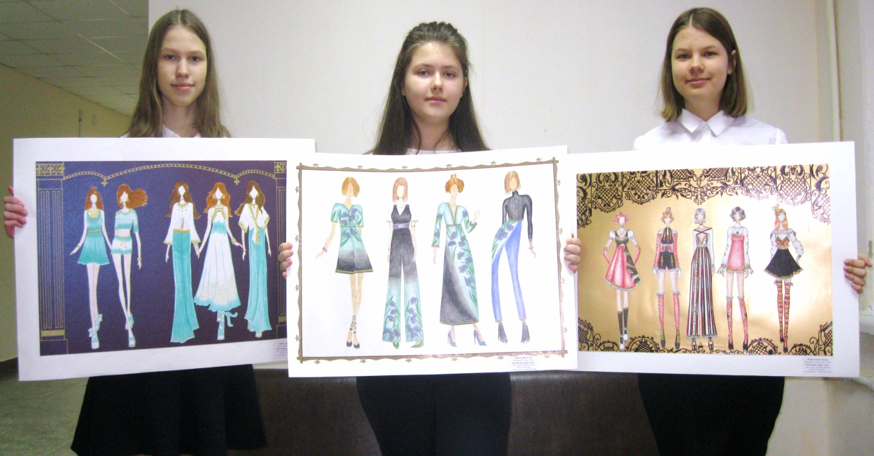
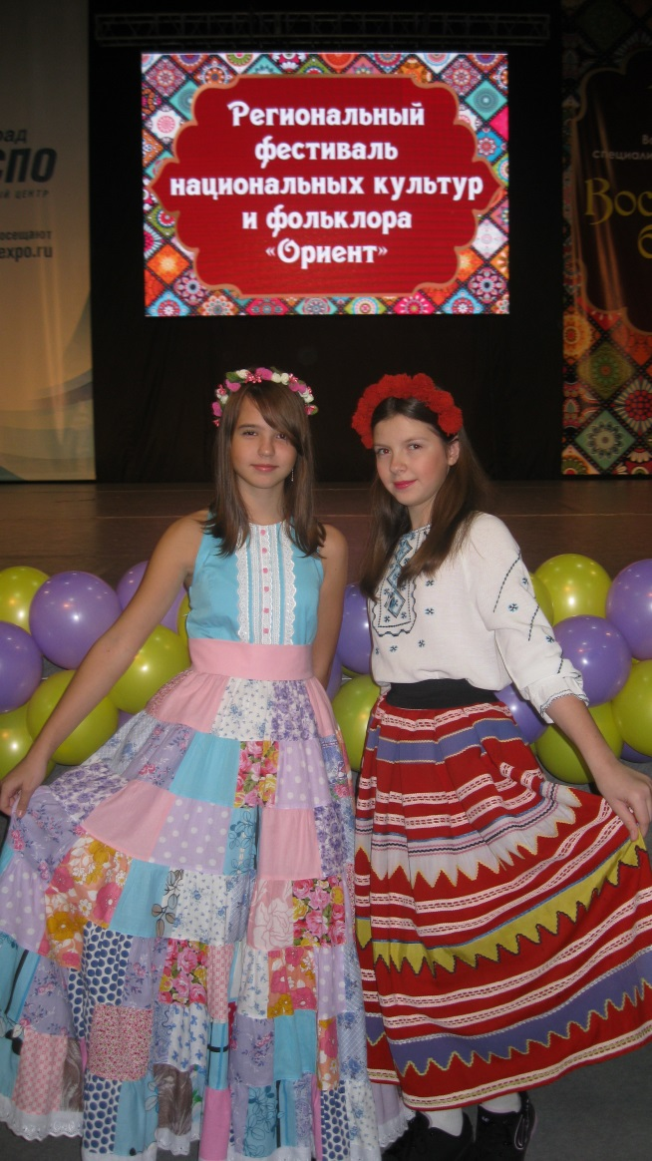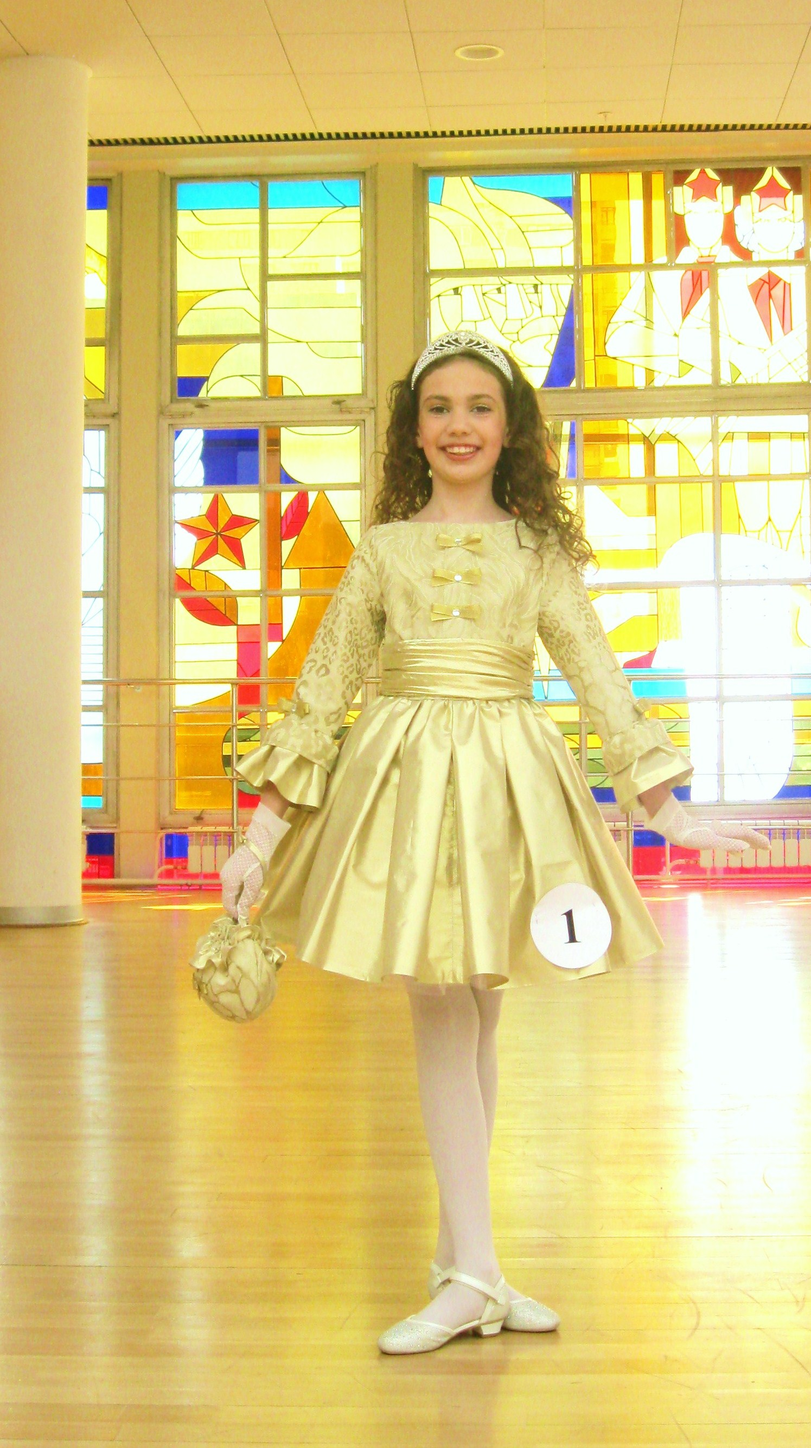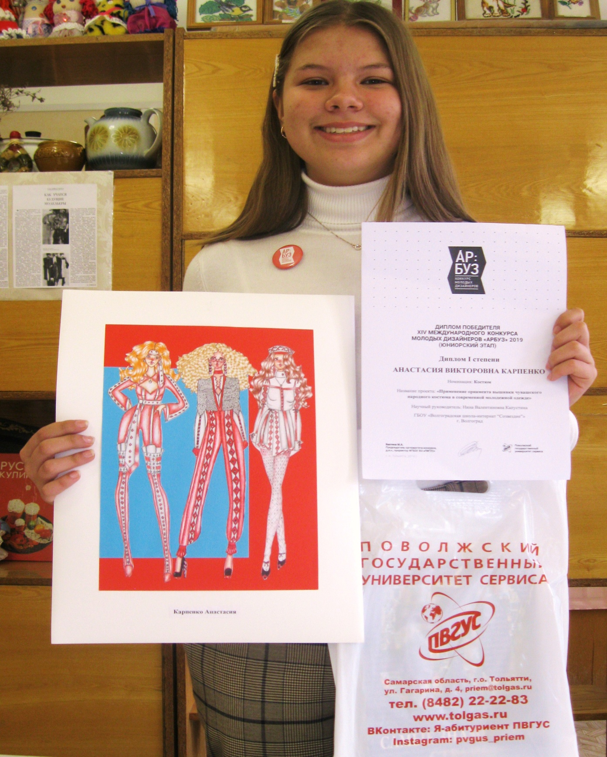

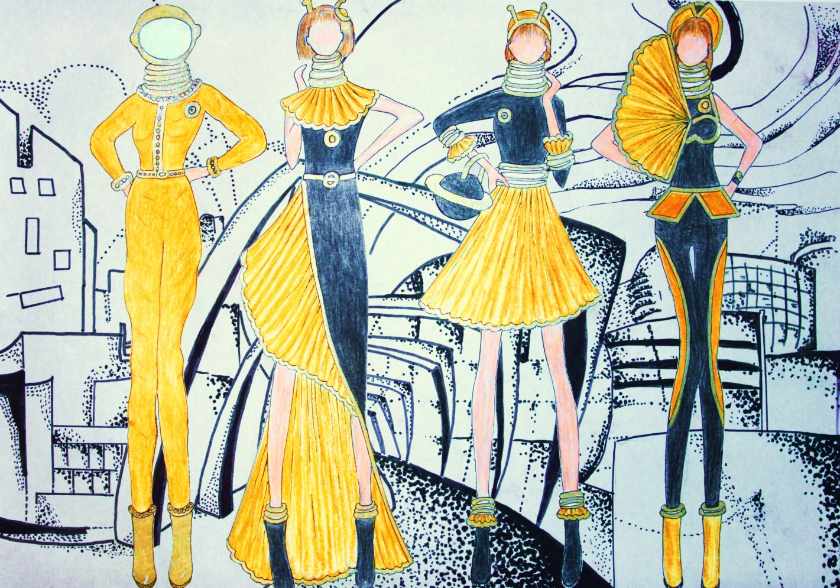

ЗАКЛЮЧЕНИЕ
В настоящее время отмечается увеличение числа детей школьного возраста, имеющих отклонения не только в интеллектуальном развитии, но и в соматическом здоровье. Согласно закону, об образовании в РФ все дети имеют возможность получать образование независимо от места и условий проживания [2].
Для детей, осваивающих основные общеобразовательные программы и нуждающихся в длительном лечении, создаются образовательные организации, в том числе санаторные, в которых проводятся необходимые лечебные, реабилитационные и оздоровительные мероприятия. Такая форма обучения актуальна для длительно болеющих обучающихся, и она осуществляется в ГКОУ «Созвездие» г. Волгограда. Проблема здоровья детей вышла сегодня из разряда педагогических и обрела социальное значение. Здоровье детей – это политика, в которой заложено наше будущее. Именно поэтому, в рамках образовательных стандартов нового поколения государство поставило перед педагогами, родителями и общественностью задачу создать условия для внедрения позитивного отношения подрастающего поколения к ведению здорового образа жизни. Согласно ФЗ от29.12.2012 г. № 273-ФЗ «Об образовании в РФ», сохранение и укрепление здоровья относится к приоритетному направлению государственной политики в области образования [2].
Для этого в нашей школе задействованы все имеющиеся кадровые, материальные, методические ресурсы. В санаторной школе-интернате для детей, нуждающихся в длительном лечении, психолого-педагогическое сопровождение осуществляют такие специалисты, как педагог-психолог, учитель-логопед, социальный педагог, педагоги дополнительного образования, воспитатели и учителя начальной школы, учителя-предметники, врачи и медицинские сестры,
Инклюзивное образование – не просто набор коррекционно-развивающих методов и приемов, а комплексная технология помощи ребенку в решении задач обучения, воспитания, развития, социализации. Основным критерием успешности инклюзивного образования наряду с освоением академических знаний является успешная социализация и развитие социального опыта детей. Главная цель образовательного учреждения, вступившего на путь развития инклюзивной практики, создание специальных условий для развития и социальной адаптации учащихся с особыми образовательными потребностями и их сверстников. Модернизация содержания образования, внедрение ФГОС нового поколения, изменение контингента обучающихся требует формирования педагога нового типа, способного активно участвовать в создании условий для обучения всех детей с учетом их потребностей и возможностей. Важнейшими компетенциями специалиста, реализующего инклюзивную практику, являются умение проектировать и адаптировать образовательный процесс, содержание учебных дисциплин для всех обучающихся, независимо от их возможностей, что обеспечивает качество и доступность овладения программным материалом. Кроме этого, педагог, реализующий инклюзивную практику, должен обладать социальными компетенциями: включаться во взаимодействие со специалистами образовательного учреждения, задействованными в создании условий для качественного образования того или иного ребенка, создавать условия для проявления субъектами педагогического процесса инициативы и заинтересованности, нести ответственность за результаты своих действий и действий воспитанников и обучающихся. Для достижения этой цели учитель в своей профессиональной деятельности решает задачи:
1. Создание условий для освоения образовательной программы всеми учащимися инклюзивного класса:
— организация в классе безбарьерной, развивающей предметной среды;
— создание атмосферы эмоционального комфорта, формирование взаимоотношений в духе сотрудничества и принятия особенностей каждого;
— формирование у детей позитивной, социально направленной учебной мотивации;
— применение адекватных возможностям и потребностям обучающихся современных технологий, методов, приемов, форм организации учебной работы;
- освоение образовательной программы с применением телекоммуникативной компьютерной среды, работы в Интернете и дистанционных образовательных технологий для длительно болеющих детей;
-адаптация содержания учебного материала, выделение необходимого и достаточного для освоения ребенком с ОВЗ;
— адаптация имеющихся или разработка необходимых учебных и дидактических материалов и др.
2. Создание условий для адаптации детей с ограниченными возможностями здоровья в группе сверстников, школьном сообществе:
— организация уроков, внеурочных и внеклассных мероприятий с использованием интерактивных форм деятельности детей;
— организация внеклассной работы, направленной на раскрытие творческого потенциала каждого ребенка, реализацию его потребности в самовыражении, участии в жизни класса, школы;
— использование адекватных возможностям детей способов оценки их учебных достижений, продуктов учебной и внеклассной деятельности.
3. Привлечение дополнительных ресурсов, поддержки:
— привлечение специалистов психолого-педагогического сопровождения к участию в проектировании и организации образовательного процесса в инклюзивном классе;
— формирование запроса на методическую и психолого-педагогическую поддержку как со стороны специалистов школы, так и со стороны «внешних» социальных партнеров — методического центра, ППМС центра, общественных организаций;
— организация взаимодействия с родителями в духе сотрудничества и разделения ответственности.
- Повышение профессиональной компетенции педагога.

СПИСОК ИСПОЛЬЗОВАННЫХ ИСТОЧНИКОВ
1. Конвенция о правах инвалидов (Статья 24)
2. Федеральный закон об образовании в РФ №273 от29.12.2012 (п.16 ст.2)
3. Программа образовательной области «Технология»
4. Программа кружка «Моделирование и конструирование одежды»
5. Инклюзивное образование. Настольная книга педагога, работающего с детьми с ОВЗ. - М.: Владос, 2011.
6. Леонгард Э.И., Самсонова Е.Г., Иванова Л.И."Нормализация условий воспитания и обучения детей с ОВЗ в условиях инклюзивного образования». Методическое пособие. Инклюзивное образование. М, 2011
7. Сайт ГБОУ «Созвездие»

ПРИЛОЖЕНИЯ
Приложение 1
Коллективный творческий проект по технологии
Конкурс «Кулинарный поединок»
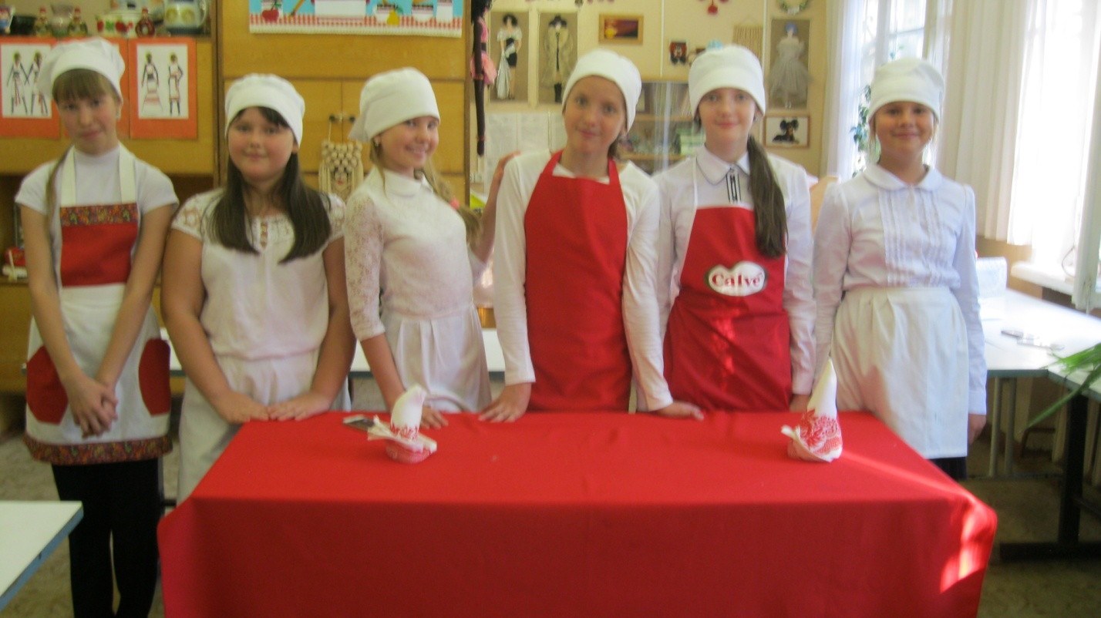
Цель конкурса:
- Закрепить знания и умения, учащихся по кулинарии через выполнение конкурсных заданий.
- Обобщить и расширить знания по разделу «Кулинария».
- Развить познавательный интерес к предмету.
- Сформировать умение работать самостоятельно и в малых группах.
- Воспитать культуру общения.
Критерии оценки для членов команд и жюри:
- Вкусовые качества блюда.
- Оригинальность идеи и эстетика оформления.
- Креативность презентации.
- Четкость и слаженность действий команды.
- Требования к внешнему виду команды.
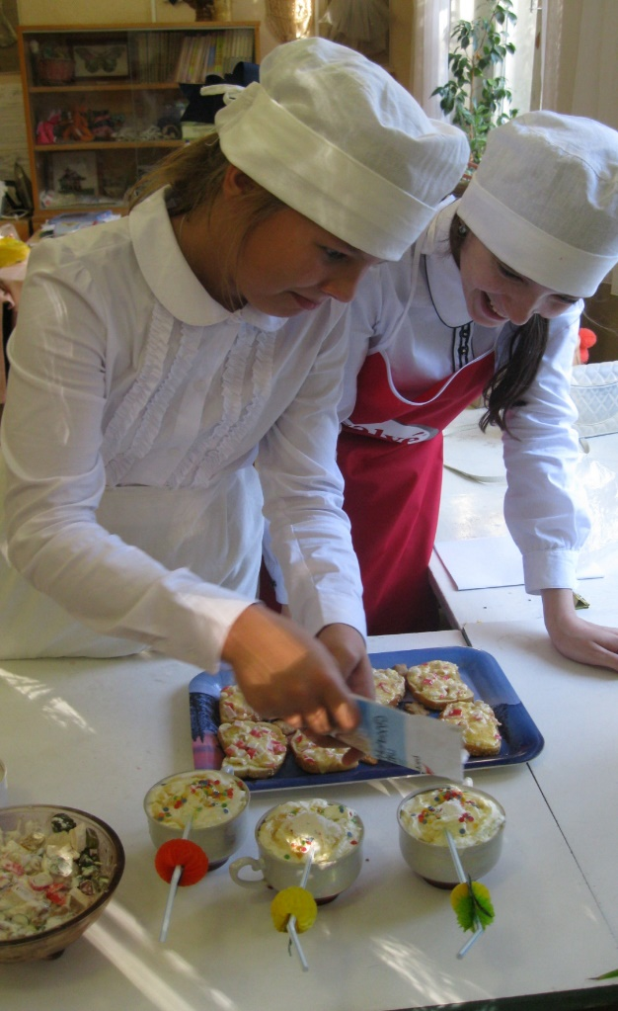
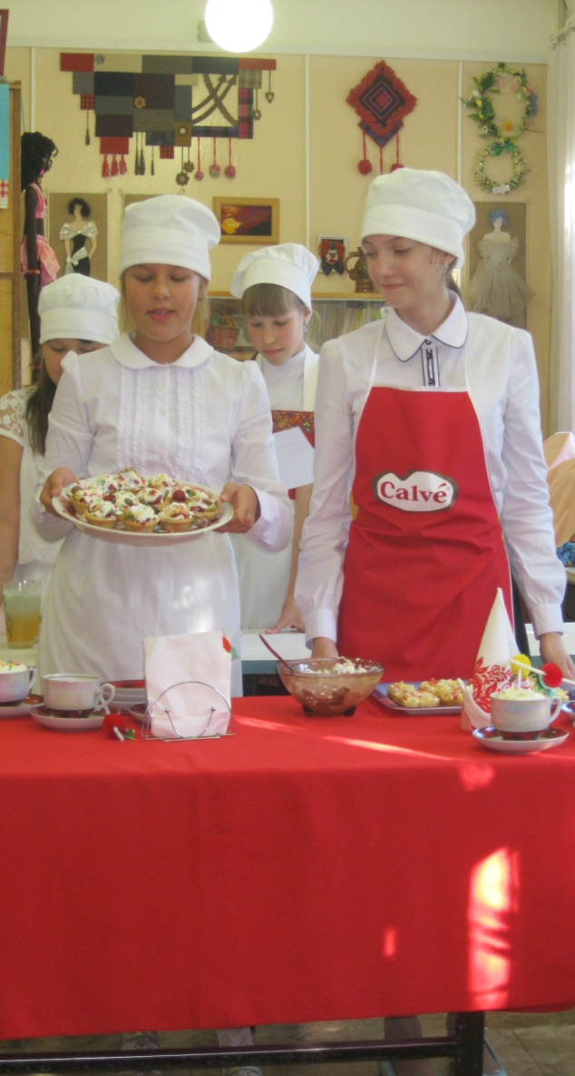

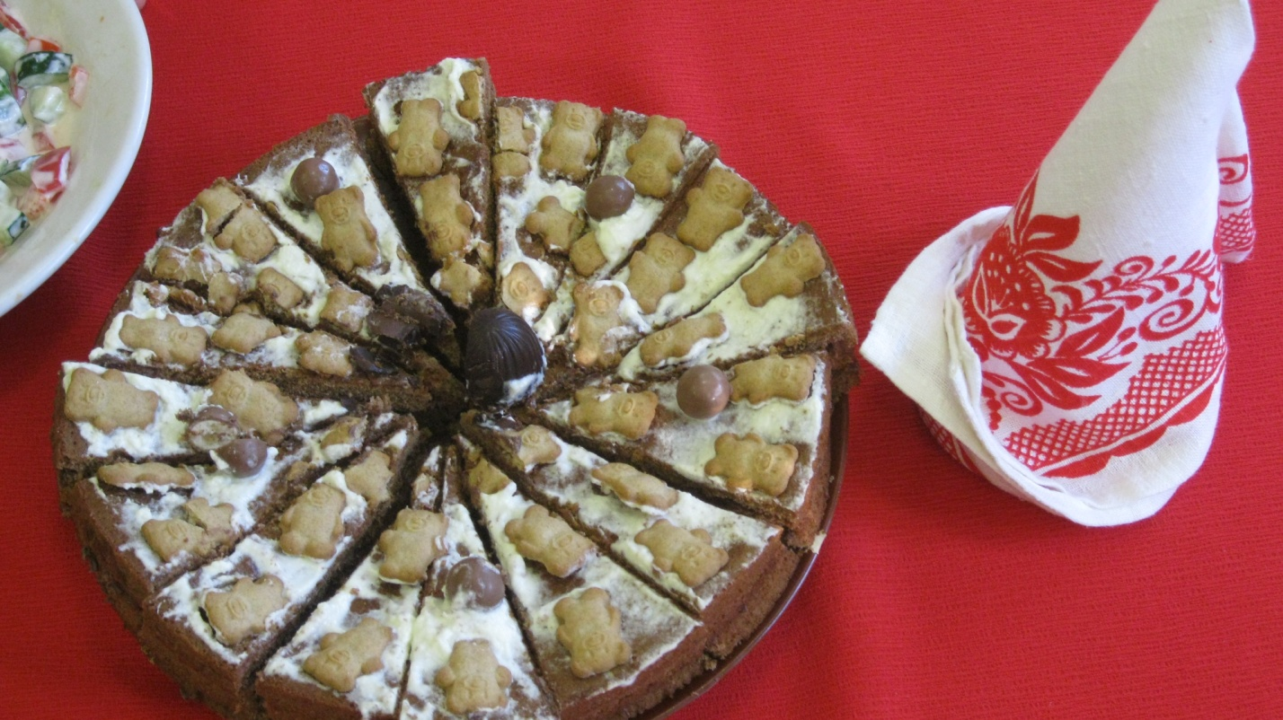

Приложение 2
Коллективный творческий проект по технологии.

Конкурс на лучшую прическу
«Коса – девичья краса» (6-7кл.)

учитель технологии Капустина Н.В.

Цель:1) формирование профессиональных интересов
2) знакомство с работой парикмахера

Задачи:1) применение ранее полученных знаний на практике
2) творческое решение задач при создании прически
3) знакомство с историей парикмахерского искусства
4) знакомство с тенденциями в моде причесок
5) формирование художественного вкуса
6) воспитание коллективизма, товарищества

Подготовительная работа:

1) получение домашнего задания по созданию прически
2) подготовка выступления и презентации
3) формирование команд
4) подготовка наградных документов и призов
5) оформление зрительного зала, сцены, рабочих мест
6) подготовка техники для музыки и видео

Порядок проведения конкурса

1.Организационный момент, условия конкурса.
2.Представление участников команд и жюри конкурса.
3.Начало работы команд.
4.Презентация об истории парикмахерского дела в России, направлении моды, советы по уходу за волосами.
5.Представление причесок, дефиле участниц конкурса.
6.Видеоролик «Мастер – класс от ведущих парикмахеров»
7.Подведение итогов. Вручение наград и подарков.

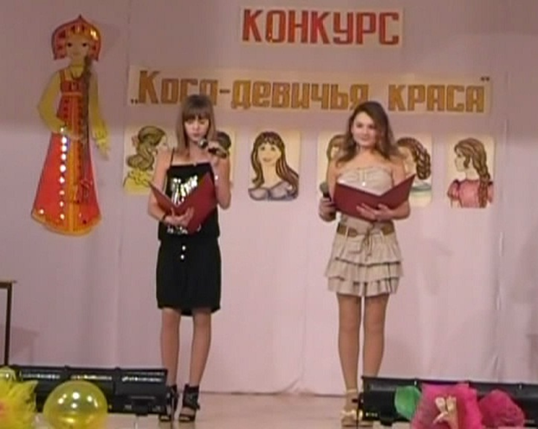

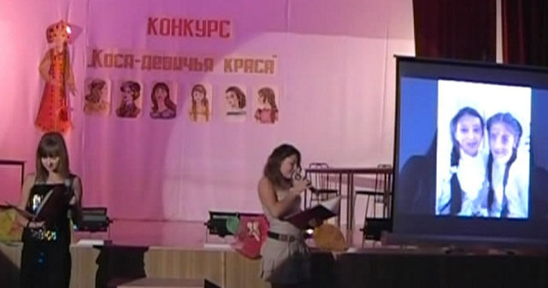

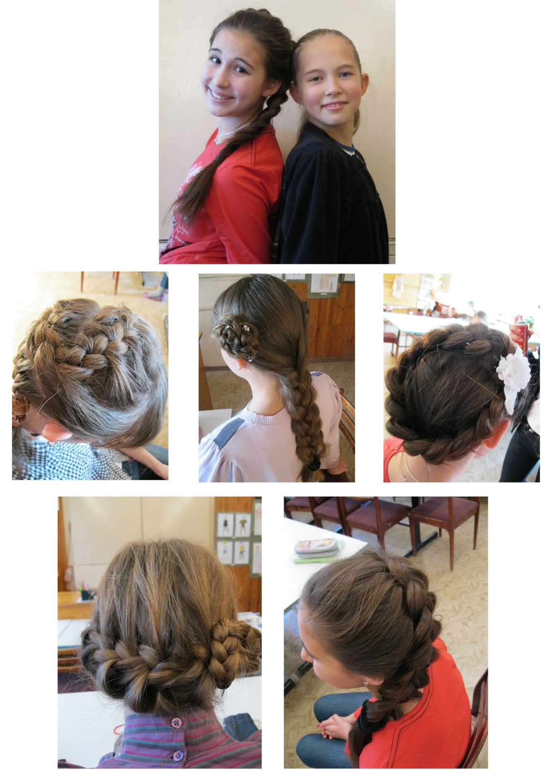

Работы победителей конкурса причесок

Приложение 3
Интегрированный проект по изобразительному искусству и технологии
«Применение батика в одежде»
Учитель технологии Капустина Н.В.
Учитель изобразительного искусства Полякова М.С.
Цель проекта: соединить три вида искусства: искусство росписи тканей с искусством моделирования одежды и искусством шитья.
Задачи проекта:
1) Учащиеся знакомятся с различными видами искусства, профессиями художника по тканям и одежде, конструктора одежды и швеи, демонстратора моделей.
2) Овладевают информационной грамотой, практическими приёмами и умениями в различных видах творческих работ.
3) Развивают эстетический и художественный вкус, образное и пространственное воображение, творческую активность.
4) Воспитывают умение работать в коллективе, трудолюбие, целеустремлённость, терпение и аккуратность.
5) Формируют уважительное отношение к труду, умение оценивать свою работу.
При подготовке и проведении интегрированного урока применяются инновационные образовательные технологии
1) Принцип интеграции двух предметов.
2) Проектный метод обучения.
3) Интерактивные методы – работа в малых группах, соревнование между группами, обмен продуктами деятельности, игровые моменты, деловая игра – «Дом моделей одежды»
4) Учащиеся проводили исследования различных видов, вели дискуссии на уроках, использовали современные информационных технологии.
В результате у них сформировались основные ключевые компетенции:
А) Коммуникативные В) Исследовательские Г) Предпринимательские
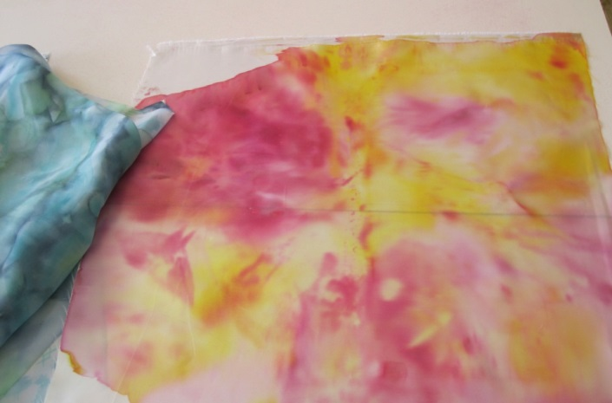
Вариант получения ткани в технике батика №2, №3 - искусственный шелк, атлас

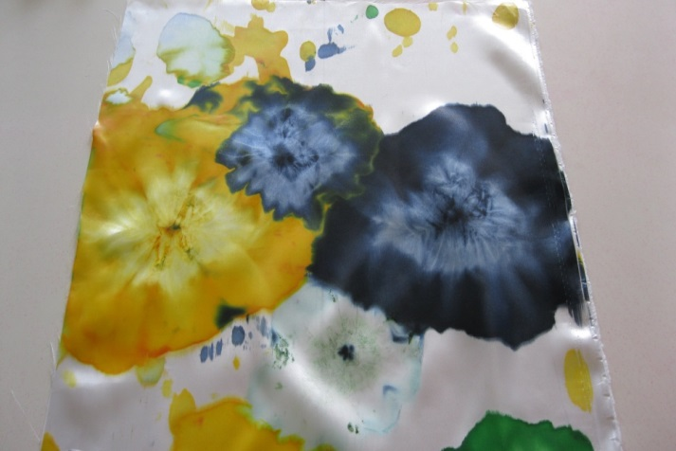

Сравнение замысла и полученных изделий
